데이터베이스프로그래밍 중간과제
게임 데이터베이스 분석 포트폴리오
메이플스토리 · 월드 오브 워크래프트
관찰 기반 관계형 데이터베이스 구조 추론 · Crow's Foot ERD · 과금 구조 비교
84개 테이블 · 130개 관계
학번 : 22311004
이름 : 김진규

목차
1. 개요
1.1 과제 목적과 분석 대상
1.2 분석 방법
1.3 표기법과 명명 규칙
1.4 산출물 구성
2. 메이플스토리 데이터베이스 분석
2.1 게임 개요
2.2 주요 시스템과 데이터 요구사항
2.3 개체 도출
2.4 관계와 카디널리티
2.5 ERD
2.6 핵심 설계 결정
2.7 과금 데이터 구조 분석
2.8 구조 검증용 SQL
3. 월드 오브 워크래프트 데이터베이스 분석
3.1 게임 개요
3.2 주요 시스템과 데이터 요구사항
3.3 개체 도출
3.4 관계와 카디널리티
3.5 ERD
3.6 핵심 설계 결정
3.7 과금 데이터 구조 분석
3.8 구조 검증용 SQL
4. 두 게임 데이터베이스 구조 비교·분석
4.1 정량 비교
4.2 구조 비교
4.3 과금 구조 비교
4.4 종합 고찰
5. 결론 및 한계
6. 참고 자료 및 출처
부록 A. 메이플스토리 테이블 명세
부록 B. 월드 오브 워크래프트 테이블 명세

1. 개요

1.1 과제 목적과 분석 대상
이 포트폴리오는 실제 서비스 중인 게임에서 확인할 수 있는 기능과 데이터를 근거로, 그 게임을 운영하는 데 필요한 관계형 데이터베이스 구조를 역으로 추론·설계한 결과이다. 게임 화면에 보이는 정보(캐릭터 정보창, 인벤토리, 강화 UI, 길드창, 캐시샵 등)는 결국 어딘가에 저장된 데이터의 표현이므로, 화면 요소를 데이터 요구사항으로 바꾸고 이를 개체·속성·키·관계로 정리하였다.
분석 대상은 과금 모델이 대조적인 두 MMORPG로 선정하였다. 메이플스토리는 무료로 플레이하고 캐시 아이템을 구매하는 부분 유료화 모델이고, 월드 오브 워크래프트(이하 WoW)는 월정액 구독을 기본으로 하며 현금과 게임 내 골드를 연결하는 WoW 토큰을 운영한다. 같은 장르라도 과금 방식이 다르면 데이터 구조가 어떻게 달라지는지를 비교하는 것이 두 번째 목표이다.
구분 | 메이플스토리 | 월드 오브 워크래프트
개발·서비스 | 넥슨 | 블리자드 엔터테인먼트
장르 / 시점 | 2D 횡스크롤 MMORPG | 3D MMORPG
과금 모델 | 부분 유료화(무료 플레이 + 캐시샵) | 월정액 구독 + 상점 + 확장팩 판매 + WoW 토큰
유료 재화 | 넥슨캐시, 메이플포인트 | 현금 결제, Battle.net 잔액
분석 범위 | 계정·월드·캐릭터, 직업·스킬, 아이템·장비 강화, 길드·유니온·소셜, 맵·몬스터·보스·퀘스트, 경매장(거래), 과금(캐시샵·확률형) | 계정·구독·과금(WoW 토큰·상점), 서버·종족·직업·캐릭터, 아이템·전문기술(제작), 길드, 던전·공격대·쐐기돌·PvP, 업적·평판·퀘스트·수집, 경매장
설계 규모 | 36개 테이블 / 238개 컬럼 / 55개 관계 | 48개 테이블 / 283개 컬럼 / 75개 관계
[표 1] 분석 대상 게임 개요

1.2 분석 방법
분석은 다음 네 단계로 진행하였다. 추론 결과의 근거를 보강하기 위해, 두 게임사가 외부 개발자에게 공개하는 API의 조회 항목을 교차 확인하였다. 공개 API가 "무엇을 조회할 수 있는가"는 곧 "서버가 무엇을 저장하고 있는가"를 보여 주는 간접 증거이기 때문이다.
- 게임 화면 관찰 — 캐릭터 생성부터 성장, 아이템 획득·강화, 거래, 과금까지 주요 흐름을 따라가며 화면에 표시되는 데이터 항목을 기록한다.
- 공개 API 교차 확인 — NEXON Open API(메이플스토리)는 캐릭터·유니온·길드·랭킹과 함께 확률 정보(스타포스·잠재능력 이력) 조회를 제공하고, Blizzard Battle.net API(WoW)는 Game Data API(아이템·직업·전문화·연결 서버·경매장·WoW 토큰 등)와 Profile API(캐릭터 장비·업적·평판·쐐기돌·PvP 등)를 제공한다. 이 항목들을 개체 후보와 대조하였다.
- 개체·속성·키 도출과 정규화 — 반복 그룹을 별도 테이블로 분리하고(1NF), 복합키의 부분 종속을 제거하며(2NF), 이행 종속을 마스터 테이블로 분리한다(3NF). 성능상 필요한 경우에만 의도적으로 반정규화하고 그 이유를 기록한다.
- ERD 작성과 구현 검증 — MySQL Workbench 모델(.mwb)로 ERD를 작성하고, 같은 정의에서 생성한 DDL을 MySQL 호환 서버(MariaDB 10.11)에 실제로 실행하여 모든 테이블과 외래키가 오류 없이 생성되는지 확인한다. 2.8절과 3.8절의 예시 SQL도 같은 스키마에서 실행을 확인하였다.
주의: 이 분석은 외부에서 관찰 가능한 정보에 근거한 추론 설계이다. 실제 게임사의 내부 데이터베이스는 공개되어 있지 않으며, 실시간 전투 상태처럼 게임 서버 메모리에서 처리되는 데이터는 분석 범위에서 제외하였다.

1.3 표기법과 명명 규칙
본 보고서의 ERD는 Crow's Foot 표기법을 사용한다. 관계선의 부모 쪽 기호(‖ 또는 |○)는 자식 한 행이 참조하는 부모 수를, 자식 쪽 기호(○< 또는 |○)는 부모 한 행에 연결될 수 있는 자식 수를 나타낸다. FK 컬럼이 NOT NULL이면 부모 쪽은 "정확히 하나", NULL 허용이면 "없거나 하나"로 표시하였다.
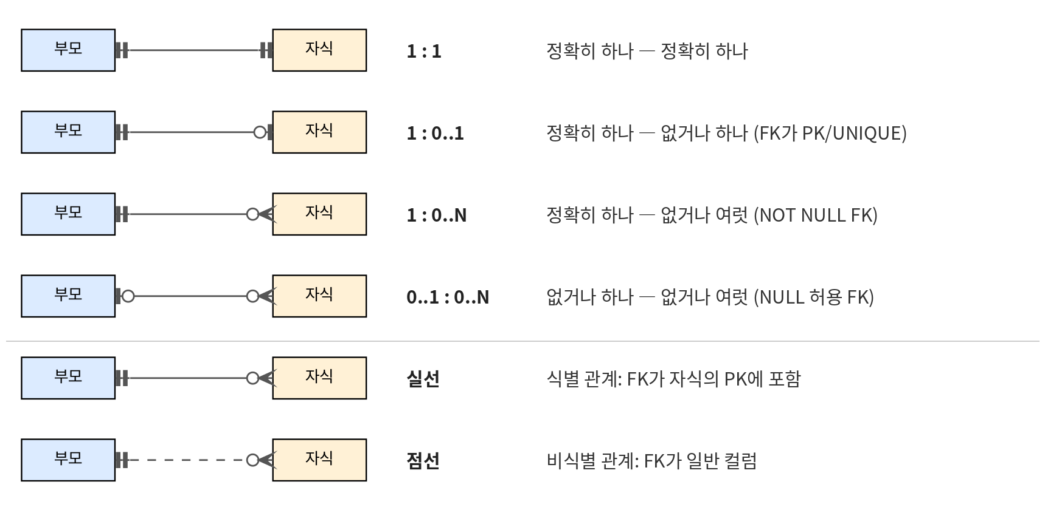
[그림 1] Crow's Foot 표기법 범례
규칙 | 내용 | 예시
테이블·컬럼 이름 | 영문 소문자 snake_case, 테이블은 단수형 | game_character, item_instance
기본키 | 대리키는 <개체>_id, 연관 테이블은 참조 키의 조합을 복합 PK로 사용 | character_skill(character_id, skill_id)
예약어 회피 | MySQL 예약어와 충돌하는 이름은 접두어를 붙임 | character → game_character, union → union_info
화폐 단위 | 부동소수점 오차를 피하기 위해 정수(BIGINT)로 저장, 현금은 DECIMAL | 메소 meso, WoW money_copper(1골드 = 10,000코퍼)
상태값 | 값이 고정된 상태는 ENUM, 운영 중 늘어날 수 있는 분류는 VARCHAR 또는 별도 테이블 | status ENUM(...), category VARCHAR
시간 | 발생 시각은 DATETIME, 기본값 CURRENT_TIMESTAMP | created_at, purchased_at
외래키 이름 | fk_<자식>_<부모> 형식, 같은 부모를 두 번 참조하면 의미를 덧붙임 | fk_token_seller, fk_token_buyer
[표 2] 명명 및 설계 규칙

1.4 산출물 구성
파일 | 내용
데이터베이스과제_게임DB분석_포트폴리오.docx | 본 보고서(게임별 분석, ERD, 비교 분석, 테이블 명세, 출처)
MapleStory_ERD.mwb | 메이플스토리 MySQL Workbench 모델 — 스키마 maplestory_db, 36개 테이블, 7개 영역 레이어
WorldOfWarcraft_ERD.mwb | WoW MySQL Workbench 모델 — 스키마 wow_db, 48개 테이블, 7개 영역 레이어
[표 3] 제출 파일 목록

2. 메이플스토리 데이터베이스 분석

2.1 게임 개요
메이플스토리는 넥슨이 2003년 국내 서비스를 시작한 2D 횡스크롤 MMORPG로, 20년 이상 라이브 서비스를 이어 오고 있다. 플레이어는 월드(서버)를 골라 캐릭터를 만들고, 직업 계열(전사·마법사·궁수·도적·해적)과 직업군에 따라 전직하며 성장한다. 성장의 핵심은 사냥과 보스 처치, 그리고 장비 강화(스타포스·잠재능력)이다.
기본 플레이는 무료이며, 넥슨캐시 또는 메이플포인트로 캐시샵 상품(외형, 편의, 확률형 상품 등)을 구매하는 부분 유료화 구조이다. 같은 계정의 여러 캐릭터가 월드 단위로 묶이는 "유니온" 시스템, 메소로 아이템을 사고파는 경매장 등 계정·월드·캐릭터 사이의 관계가 다층적이라는 점이 데이터 구조상 특징이다.

2.2 주요 시스템과 데이터 요구사항
게임에서 확인한 시스템을 13개로 나누고, 각 시스템이 요구하는 데이터를 테이블과 제약 조건으로 옮겼다.
시스템 | 게임 내 관찰 내용 | 도출 테이블 | 핵심 키·제약
계정·월드 | 로그인 후 월드를 선택하고 월드별 캐릭터 목록을 본다. 일반 월드와 리부트 계열 월드가 구분되고, 캐릭터는 다른 월드로 옮길 수 없다. | account, world, game_character | game_character.world_id NOT NULL  UQ(world_id, character_name)
캐릭터 정보 | 정보창에 레벨·경험치·메소·인기도, 스탯(STR/DEX/INT/LUK), HP/MP, 전투력, 아케인포스가 표시된다. | game_character, character_stat | 능력치는 1:1 분리, 전투력은 계산값 캐시
직업·스킬 | 계열 → 직업군 → 1~6차 전직으로 이어지는 트리, 직업마다 다른 스킬과 마스터 레벨. | job, skill, character_skill | job.parent_job_id 자기 참조
인벤토리·장비 | 장비·소비·기타·설치·캐시 탭, 장비 툴팁에 스타포스 별, 잠재능력 등급, 업그레이드 가능 횟수, 세트 효과 표시. | item, item_instance, item_set, item_set_effect | 정의(item)와 개체(item_instance) 분리
장비 강화 | 스타포스 UI에 성공·실패·파괴 확률과 메소 비용 표시, 큐브 사용 시 잠재능력 3줄과 등급이 바뀜. | starforce_log, cube_log, potential_option, item_potential | PK(instance_id, is_additional, line_no)
길드 | 길드 레벨·명성치·노블레스 스킬, 길드원 직위와 주간 기여도. | guild, guild_member | guild_member PK = character_id
유니온 | 같은 월드의 내 캐릭터들이 유니온을 이루고, 공격대 배치판에 캐릭터를 배치, 아티팩트 레벨. | union_info, union_raid_member | UQ(account_id, world_id)
친구 | 친구 목록과 친구 그룹 관리. | character_friend | 캐릭터-캐릭터 재귀 M:N
맵·몬스터 | 지역별 사냥터, 몬스터 레벨·HP·경험치, 처치 시 아이템 드롭. | map, monster, map_spawn, monster_drop | 드롭 확률 CHECK(0 < rate ≤ 100)
보스 | 보스마다 이지~익스트림 난이도, 일간·주간·월간 입장 제한, 결정석 판매. | boss, boss_clear | UQ(monster_id, difficulty)
퀘스트 | 진행 중·완료 퀘스트 목록, 선행 퀘스트를 끝내야 열리는 퀘스트. | quest, character_quest | quest.prerequisite_quest_id 자기 참조
경매장 | 아이템 등록·검색·구매, 판매 시 수수료 차감, 여러 개 중 일부만 구매 가능. | auction_listing, auction_trade | 등록 1 : 거래 N
캐시샵(과금) | 넥슨캐시·메이플포인트로 결제, 캐시 보관함에서 캐릭터로 수령, 확률형 상품의 구성품별 확률 표기. | account_wallet, cash_charge, cash_product, cash_purchase, random_box_reward, random_box_open | 확률 이력 PK에 effective_from 포함
[표 4] 메이플스토리 시스템별 데이터 요구사항

2.3 개체 도출
관찰 결과를 정리하여 총 36개 개체(테이블) 를 도출하였다. 게임 설계자가 미리 정의하는 기준정보 15개, 플레이어 활동으로 생성·변경되는 사용자 데이터 13개, 시간 순으로 누적되는 거래·이력 8개로 나뉜다. M:N 관계를 해소하는 연관 개체는 6개, 부모 키에 종속되는 약한 개체는 3개이다.
영역 | 개체 / 테이블 | 개체 유형 | 데이터 성격 | 기본키(PK) | 설명
계정·월드·캐릭터 | 계정  account | 강한 개체 | 사용자 데이터 | account_id | 넥슨 회원 계정. 한 계정이 여러 월드에 여러 캐릭터를 보유
계정·월드·캐릭터 | 월드(서버)  world | 강한 개체 | 기준정보 | world_id | 캐릭터·길드·경매장이 소속되는 독립 서버
계정·월드·캐릭터 | 캐릭터  game_character | 강한 개체 | 사용자 데이터 | character_id | 플레이어가 조작하는 캐릭터
계정·월드·캐릭터 | 캐릭터 능력치  character_stat | 1:1 확장 | 사용자 데이터 | character_id | 캐릭터와 1:1. 자주 갱신되는 능력치를 분리한 수직 분할 테이블
직업·스킬 | 직업  job | 강한 개체(자기 참조) | 기준정보 | job_id | 전직 트리를 자기 참조로 표현
직업·스킬 | 스킬  skill | 강한 개체 | 기준정보 | skill_id | 직업별 스킬 정의(마스터 데이터)
직업·스킬 | 캐릭터 보유 스킬  character_skill | 연관(M:N 해소) | 사용자 데이터 | character_id, skill_id | 캐릭터-스킬 M:N 해소 테이블
아이템·장비 강화 | 세트 아이템  item_set | 강한 개체 | 기준정보 | set_id | 세트 효과를 공유하는 장비 묶음
아이템·장비 강화 | 세트 효과  item_set_effect | 약한 개체(식별 관계) | 기준정보 | set_id, piece_count | 착용 개수별 세트 효과(약한 개체)
아이템·장비 강화 | 아이템(정의)  item | 강한 개체 | 기준정보 | item_id | 모든 아이템의 공통 정의(마스터 데이터)
아이템·장비 강화 | 보유 아이템(개체)  item_instance | 강한 개체 | 사용자 데이터 | instance_id | 같은 아이템이라도 강화 상태가 개체마다 다르므로 개체 단위로 저장
아이템·장비 강화 | 잠재능력 옵션  potential_option | 강한 개체 | 기준정보 | option_id | 큐브로 재설정되는 옵션 목록
아이템·장비 강화 | 장비 잠재능력  item_potential | 약한 개체(식별 관계) | 사용자 데이터 | instance_id, is_additional, line_no | 장비 개체별 잠재능력 3줄(약한 개체)
아이템·장비 강화 | 스타포스 강화 기록  starforce_log | 강한 개체 | 거래·이력 | log_id | 확률형 강화 결과 이력(Open API '확률 정보 조회'와 대응)
아이템·장비 강화 | 큐브 사용 기록  cube_log | 강한 개체 | 거래·이력 | log_id | 잠재능력 재설정(큐브) 이력
길드·유니온·소셜 | 길드  guild | 강한 개체 | 사용자 데이터 | guild_id | 같은 월드 캐릭터의 모임
길드·유니온·소셜 | 길드원  guild_member | 1:1 확장 | 사용자 데이터 | character_id | 캐릭터-길드 관계. PK를 character_id로 두어 '0 또는 1개 길드' 제약을 구조로 강제
길드·유니온·소셜 | 유니온  union_info | 강한 개체 | 사용자 데이터 | union_id | 계정·월드 단위로 캐릭터 육성 결과를 합산하는 시스템
길드·유니온·소셜 | 유니온 공격대원  union_raid_member | 연관(M:N 해소) | 사용자 데이터 | union_id, character_id | 유니온 공격대에 배치된 캐릭터
길드·유니온·소셜 | 친구  character_friend | 연관(M:N 해소) | 사용자 데이터 | character_id, friend_character_id | 캐릭터-캐릭터 순환 M:N 관계(자기 자신 등록 금지는 애플리케이션에서 검증)
맵·몬스터·보스·퀘스트 | 맵  map | 강한 개체 | 기준정보 | map_id | 필드·마을·던전 맵
맵·몬스터·보스·퀘스트 | 몬스터  monster | 강한 개체 | 기준정보 | monster_id | 몬스터 마스터 데이터
맵·몬스터·보스·퀘스트 | 맵 출현 몬스터  map_spawn | 연관(M:N 해소) | 기준정보 | map_id, monster_id | 맵-몬스터 M:N
맵·몬스터·보스·퀘스트 | 드롭 테이블  monster_drop | 연관(M:N 해소) | 기준정보 | monster_id, item_id | 몬스터-아이템 M:N + 확률
맵·몬스터·보스·퀘스트 | 보스  boss | 강한 개체 | 기준정보 | boss_id | 같은 보스라도 난이도별로 별도 행
맵·몬스터·보스·퀘스트 | 보스 격파 기록  boss_clear | 강한 개체 | 거래·이력 | clear_id | 주간 보스 횟수 제한·결정석 판매 제한 판정 근거
맵·몬스터·보스·퀘스트 | 퀘스트  quest | 강한 개체(자기 참조) | 기준정보 | quest_id | 퀘스트 정의. 선행 조건을 자기 참조로 표현
맵·몬스터·보스·퀘스트 | 퀘스트 진행  character_quest | 연관(M:N 해소) | 사용자 데이터 | character_id, quest_id | 캐릭터-퀘스트 M:N
경매장(거래) | 경매장 등록  auction_listing | 강한 개체 | 거래·이력 | listing_id | 경매장 판매 등록
경매장(거래) | 경매장 거래  auction_trade | 강한 개체 | 거래·이력 | trade_id | 등록 1건이 여러 번 부분 구매될 수 있어 1:N
과금(캐시샵·확률형) | 캐시 지갑  account_wallet | 1:1 확장 | 사용자 데이터 | account_id | 유료 재화 잔액. 원장(charge/purchase)의 합계를 보관하는 집계 테이블
과금(캐시샵·확률형) | 캐시 충전  cash_charge | 강한 개체 | 거래·이력 | charge_id | 현금→유료 재화 전환 원장
과금(캐시샵·확률형) | 캐시샵 상품  cash_product | 강한 개체 | 기준정보 | product_id | 캐시샵 진열 상품
과금(캐시샵·확률형) | 캐시 구매  cash_purchase | 강한 개체 | 거래·이력 | purchase_id | 유료 재화→상품 구매 원장
과금(캐시샵·확률형) | 확률형 상품 구성  random_box_reward | 약한 개체(식별 관계) | 기준정보 | product_id, item_id, effective_from | 확률 공시 의무에 대응하는 구성품·확률 표
과금(캐시샵·확률형) | 확률형 상품 개봉 기록  random_box_open | 강한 개체 | 거래·이력 | open_id | 실제 획득 결과. 공시 확률과의 차이 검증에 사용
[표 5] 메이플스토리 개체 목록

2.4 관계와 카디널리티
외래키 기준으로 55개 관계를 정의하였다. 이 중 식별 관계 19개, 1:1 관계 4개, 자기 참조 2개, 복합 외래키 0개이며, NULL을 허용하는 선택적 관계는 5개이다. 카디널리티는 "부모 : 자식" 순서로, 부모 쪽은 FK의 NULL 허용 여부에 따라 1 또는 0..1, 자식 쪽은 FK가 PK·UNIQUE와 일치하면 0..1, 그 외에는 0..N으로 판정하였다.
- 계정 1 : 캐릭터 N, 월드 1 : 캐릭터 N — 캐릭터는 반드시 하나의 계정과 하나의 월드에 속한다(필수 관계).
- 캐릭터 1 : 길드원 0..1 — guild_member의 PK를 character_id로 두어 한 캐릭터가 둘 이상의 길드에 가입하는 것을 구조적으로 막았다.
- 계정 1 : 유니온 0..N, 단 (계정, 월드)당 1개 — UNIQUE 제약으로 월드별 유니온 하나를 보장한다.
- 캐릭터 N : 캐릭터 M(친구) — 같은 테이블을 두 번 참조하는 재귀 M:N 관계를 연관 테이블로 해소하였다.
- 맵 0..1 : 캐릭터 N — 마지막 위치 맵이 삭제되어도 캐릭터는 남아야 하므로 NULL 허용 FK + ON DELETE SET NULL로 설계하였다.

부모(참조됨) | 자식(FK 보유) | FK 컬럼 | 카디널리티  (부모 : 자식) | 관계 유형 | ON DELETE
계정  account | 캐릭터  game_character | account_id | 1 : 0..N | 비식별 | CASCADE
월드(서버)  world | 캐릭터  game_character | world_id | 1 : 0..N | 비식별 | RESTRICT
직업  job | 캐릭터  game_character | job_id | 1 : 0..N | 비식별 | RESTRICT
맵  map | 캐릭터  game_character | current_map_id | 0..1 : 0..N | 비식별 | SET NULL
캐릭터  game_character | 캐릭터 능력치  character_stat | character_id | 1 : 0..1 | 식별 | CASCADE
직업  job | 직업  job | parent_job_id | 0..1 : 0..N | 비식별·자기참조 | SET NULL
직업  job | 스킬  skill | job_id | 1 : 0..N | 비식별 | RESTRICT
캐릭터  game_character | 캐릭터 보유 스킬  character_skill | character_id | 1 : 0..N | 식별 | CASCADE
스킬  skill | 캐릭터 보유 스킬  character_skill | skill_id | 1 : 0..N | 식별 | RESTRICT
세트 아이템  item_set | 세트 효과  item_set_effect | set_id | 1 : 0..N | 식별 | CASCADE
세트 아이템  item_set | 아이템(정의)  item | set_id | 0..1 : 0..N | 비식별 | SET NULL
아이템(정의)  item | 보유 아이템(개체)  item_instance | item_id | 1 : 0..N | 비식별 | RESTRICT
캐릭터  game_character | 보유 아이템(개체)  item_instance | owner_character_id | 1 : 0..N | 비식별 | CASCADE
보유 아이템(개체)  item_instance | 장비 잠재능력  item_potential | instance_id | 1 : 0..N | 식별 | CASCADE
잠재능력 옵션  potential_option | 장비 잠재능력  item_potential | option_id | 1 : 0..N | 비식별 | RESTRICT
보유 아이템(개체)  item_instance | 스타포스 강화 기록  starforce_log | instance_id | 1 : 0..N | 비식별 | CASCADE
캐릭터  game_character | 스타포스 강화 기록  starforce_log | character_id | 1 : 0..N | 비식별 | CASCADE
보유 아이템(개체)  item_instance | 큐브 사용 기록  cube_log | instance_id | 1 : 0..N | 비식별 | CASCADE
캐릭터  game_character | 큐브 사용 기록  cube_log | character_id | 1 : 0..N | 비식별 | CASCADE
아이템(정의)  item | 큐브 사용 기록  cube_log | cube_item_id | 1 : 0..N | 비식별 | RESTRICT
월드(서버)  world | 길드  guild | world_id | 1 : 0..N | 비식별 | RESTRICT
캐릭터  game_character | 길드  guild | master_character_id | 1 : 0..N | 비식별 | RESTRICT
캐릭터  game_character | 길드원  guild_member | character_id | 1 : 0..1 | 식별 | CASCADE
길드  guild | 길드원  guild_member | guild_id | 1 : 0..N | 비식별 | CASCADE
계정  account | 유니온  union_info | account_id | 1 : 0..N | 비식별 | CASCADE
월드(서버)  world | 유니온  union_info | world_id | 1 : 0..N | 비식별 | RESTRICT
유니온  union_info | 유니온 공격대원  union_raid_member | union_id | 1 : 0..N | 식별 | CASCADE
캐릭터  game_character | 유니온 공격대원  union_raid_member | character_id | 1 : 0..1 | 식별 | CASCADE
캐릭터  game_character | 친구  character_friend | character_id | 1 : 0..N | 식별 | CASCADE
캐릭터  game_character | 친구  character_friend | friend_character_id | 1 : 0..N | 식별 | CASCADE
맵  map | 맵 출현 몬스터  map_spawn | map_id | 1 : 0..N | 식별 | CASCADE
몬스터  monster | 맵 출현 몬스터  map_spawn | monster_id | 1 : 0..N | 식별 | CASCADE
몬스터  monster | 드롭 테이블  monster_drop | monster_id | 1 : 0..N | 식별 | CASCADE
아이템(정의)  item | 드롭 테이블  monster_drop | item_id | 1 : 0..N | 식별 | CASCADE
몬스터  monster | 보스  boss | monster_id | 1 : 0..N | 비식별 | RESTRICT
보스  boss | 보스 격파 기록  boss_clear | boss_id | 1 : 0..N | 비식별 | RESTRICT
캐릭터  game_character | 보스 격파 기록  boss_clear | character_id | 1 : 0..N | 비식별 | CASCADE
퀘스트  quest | 퀘스트  quest | prerequisite_quest_id | 0..1 : 0..N | 비식별·자기참조 | SET NULL
캐릭터  game_character | 퀘스트 진행  character_quest | character_id | 1 : 0..N | 식별 | CASCADE
퀘스트  quest | 퀘스트 진행  character_quest | quest_id | 1 : 0..N | 식별 | RESTRICT
캐릭터  game_character | 경매장 등록  auction_listing | seller_character_id | 1 : 0..N | 비식별 | RESTRICT
보유 아이템(개체)  item_instance | 경매장 등록  auction_listing | instance_id | 1 : 0..N | 비식별 | RESTRICT
경매장 등록  auction_listing | 경매장 거래  auction_trade | listing_id | 1 : 0..N | 비식별 | RESTRICT
캐릭터  game_character | 경매장 거래  auction_trade | buyer_character_id | 1 : 0..N | 비식별 | RESTRICT
계정  account | 캐시 지갑  account_wallet | account_id | 1 : 0..1 | 식별 | CASCADE
계정  account | 캐시 충전  cash_charge | account_id | 1 : 0..N | 비식별 | RESTRICT
아이템(정의)  item | 캐시샵 상품  cash_product | item_id | 1 : 0..N | 비식별 | RESTRICT
계정  account | 캐시 구매  cash_purchase | account_id | 1 : 0..N | 비식별 | RESTRICT
캐시샵 상품  cash_product | 캐시 구매  cash_purchase | product_id | 1 : 0..N | 비식별 | RESTRICT
캐릭터  game_character | 캐시 구매  cash_purchase | receive_character_id | 0..1 : 0..N | 비식별 | SET NULL
캐시샵 상품  cash_product | 확률형 상품 구성  random_box_reward | product_id | 1 : 0..N | 식별 | CASCADE
아이템(정의)  item | 확률형 상품 구성  random_box_reward | item_id | 1 : 0..N | 식별 | RESTRICT
캐시 구매  cash_purchase | 확률형 상품 개봉 기록  random_box_open | purchase_id | 1 : 0..N | 비식별 | RESTRICT
캐릭터  game_character | 확률형 상품 개봉 기록  random_box_open | character_id | 1 : 0..N | 비식별 | RESTRICT
아이템(정의)  item | 확률형 상품 개봉 기록  random_box_open | item_id | 1 : 0..N | 비식별 | RESTRICT
[표 6] 메이플스토리 관계 및 카디널리티

2.5 ERD
전체 구조를 먼저 개체 이름 수준으로 보이고(그림 2), 이어서 영역별로 속성까지 표시한 상세 ERD를 가로 페이지에 수록하였다. 같은 내용이 MapleStory_ERD.mwb 파일에 영역별 레이어로 구분되어 있다. 상세 ERD에서 실선은 식별 관계, 점선은 비식별 관계이다.
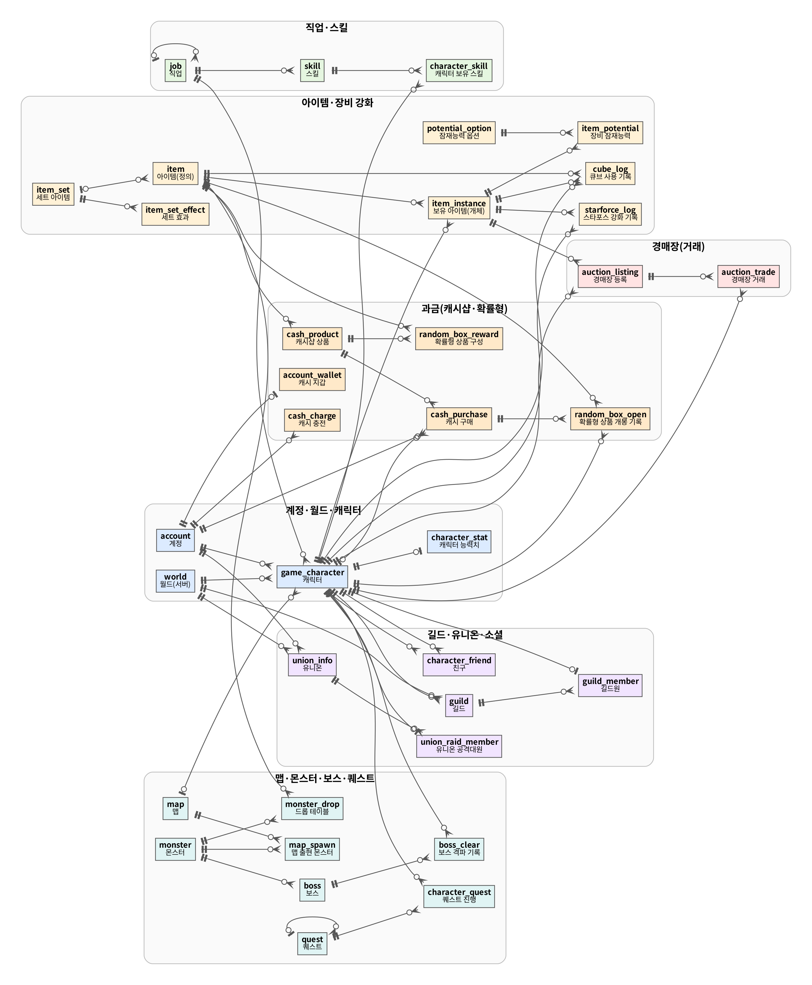
[그림 2] 메이플스토리 전체 ERD(개념 수준, 영역별 그룹)

2.5 ERD (계속) — 영역별 상세

(1) 계정·월드·캐릭터 영역
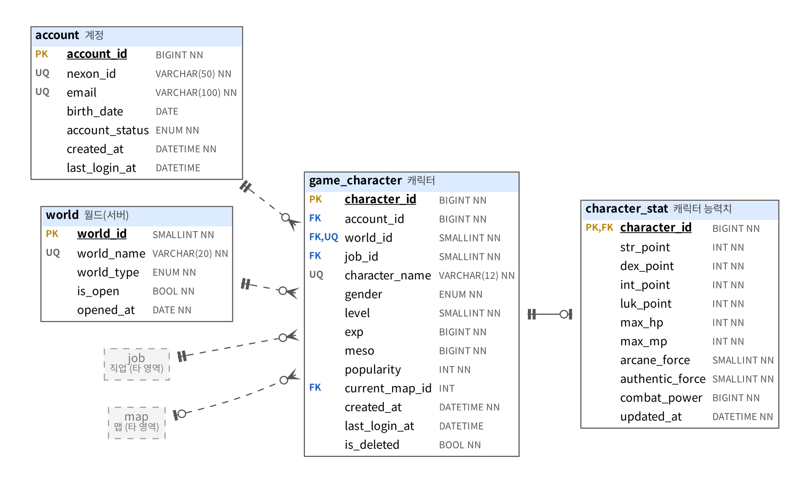
[그림 3] 메이플스토리 ERD — 계정·월드·캐릭터 (회색 점선 상자는 다른 영역의 참조 대상)

(2) 직업·스킬 영역
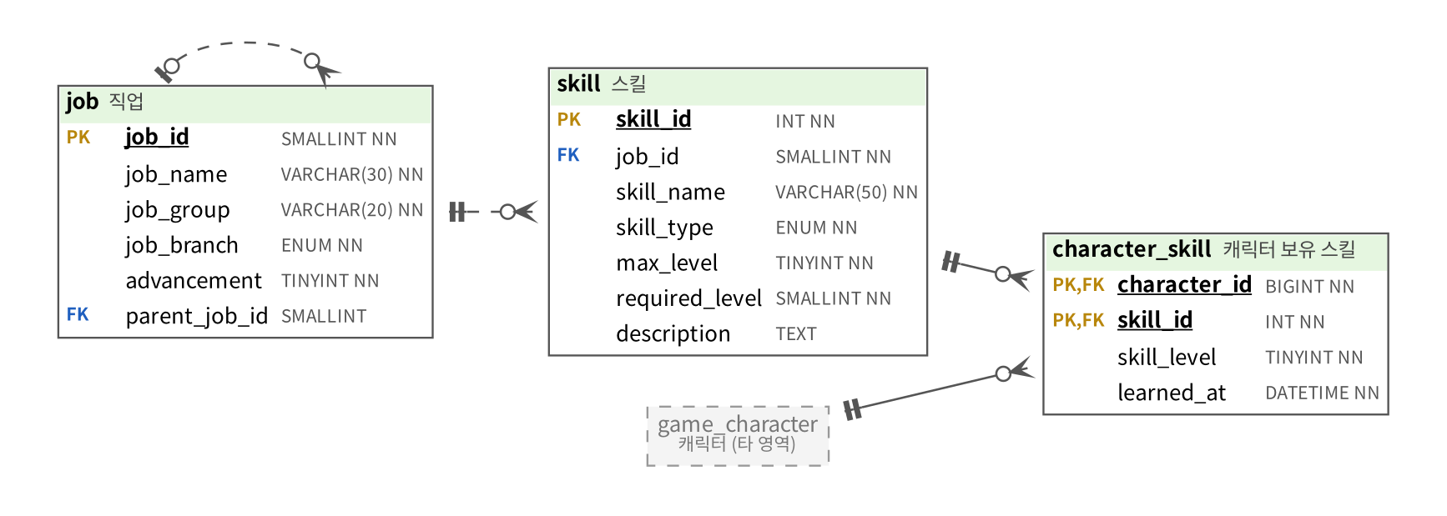
[그림 4] 메이플스토리 ERD — 직업·스킬 (회색 점선 상자는 다른 영역의 참조 대상)

(3) 아이템·장비 강화 영역
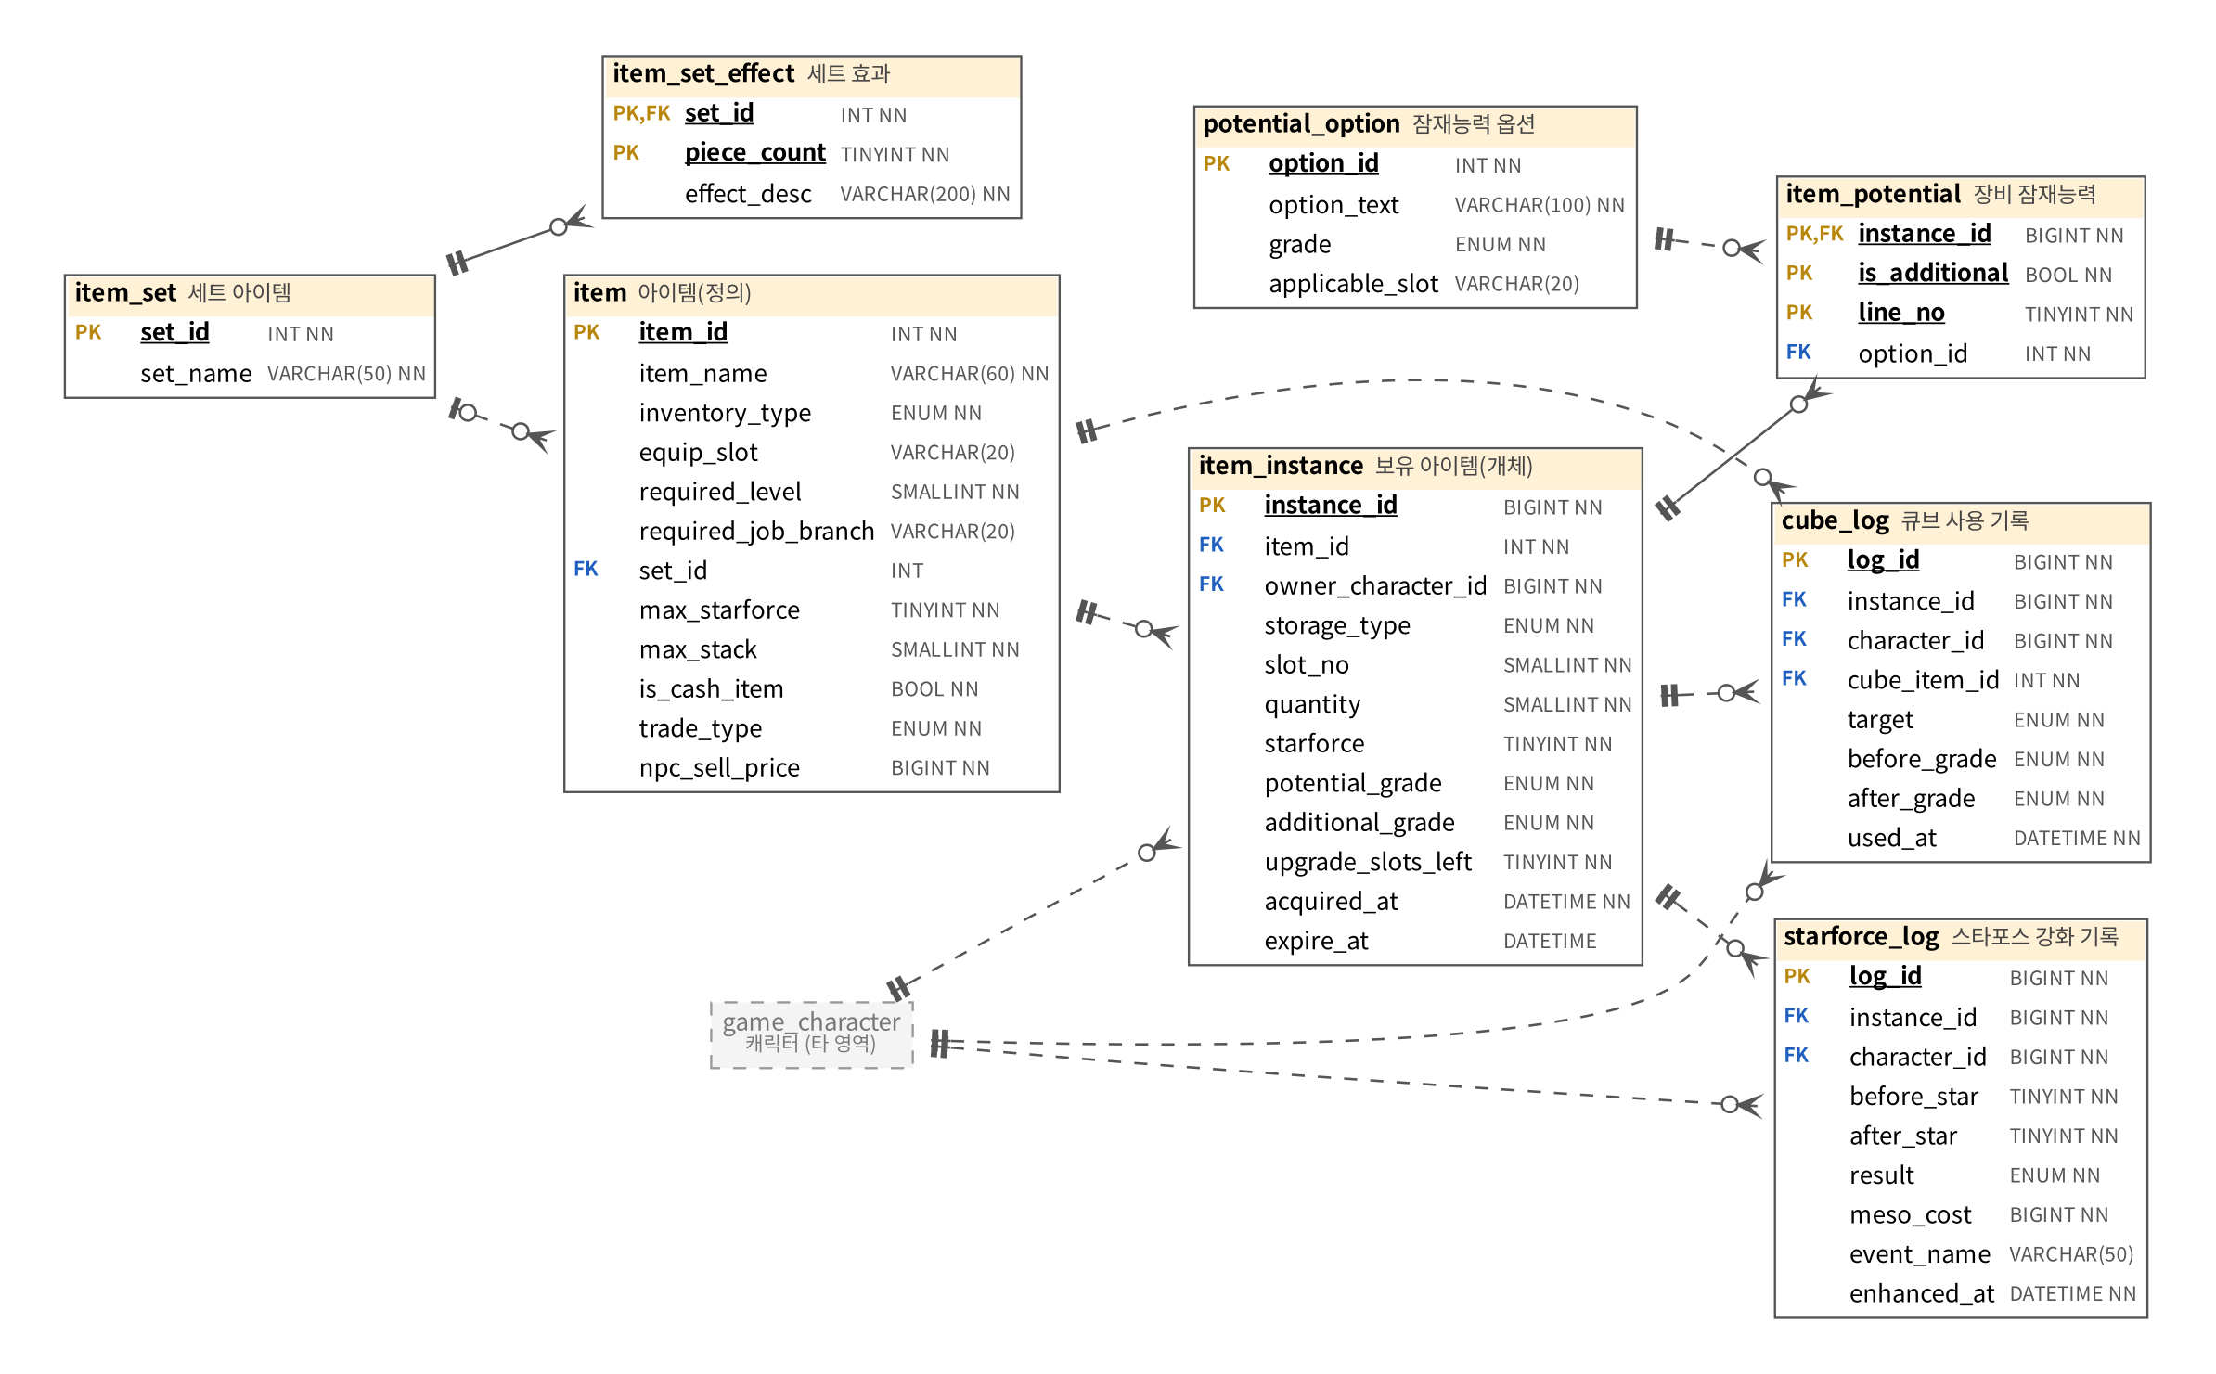
[그림 5] 메이플스토리 ERD — 아이템·장비 강화 (회색 점선 상자는 다른 영역의 참조 대상)

(4) 길드·유니온·소셜 영역
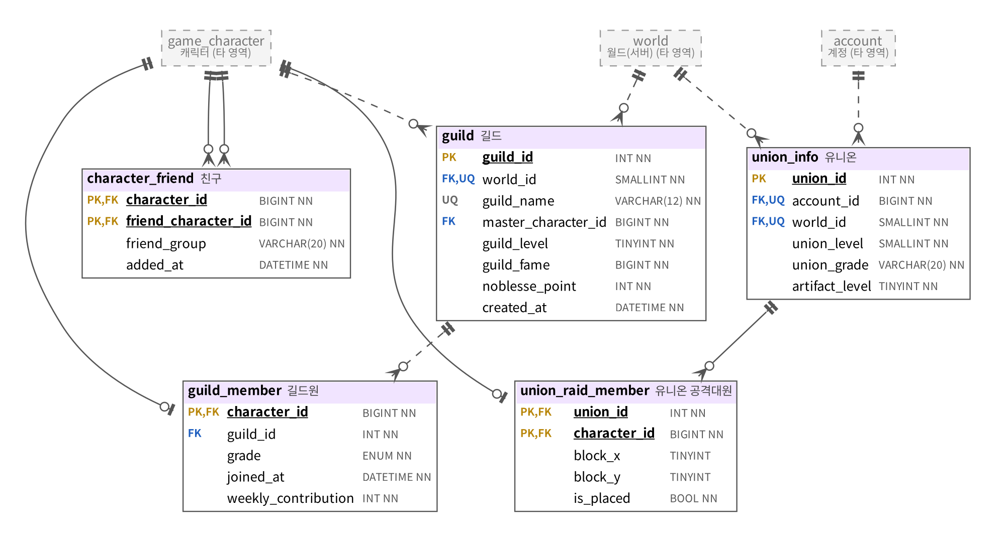
[그림 6] 메이플스토리 ERD — 길드·유니온·소셜 (회색 점선 상자는 다른 영역의 참조 대상)

(5) 맵·몬스터·보스·퀘스트 영역
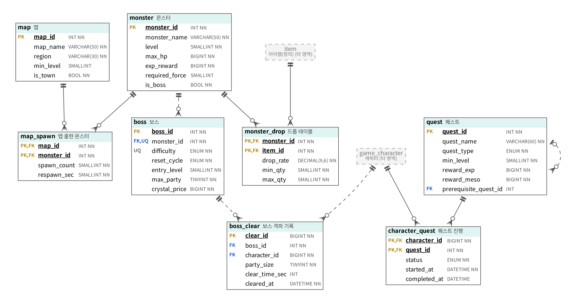
[그림 7] 메이플스토리 ERD — 맵·몬스터·보스·퀘스트 (회색 점선 상자는 다른 영역의 참조 대상)

(6) 경매장(거래) 영역
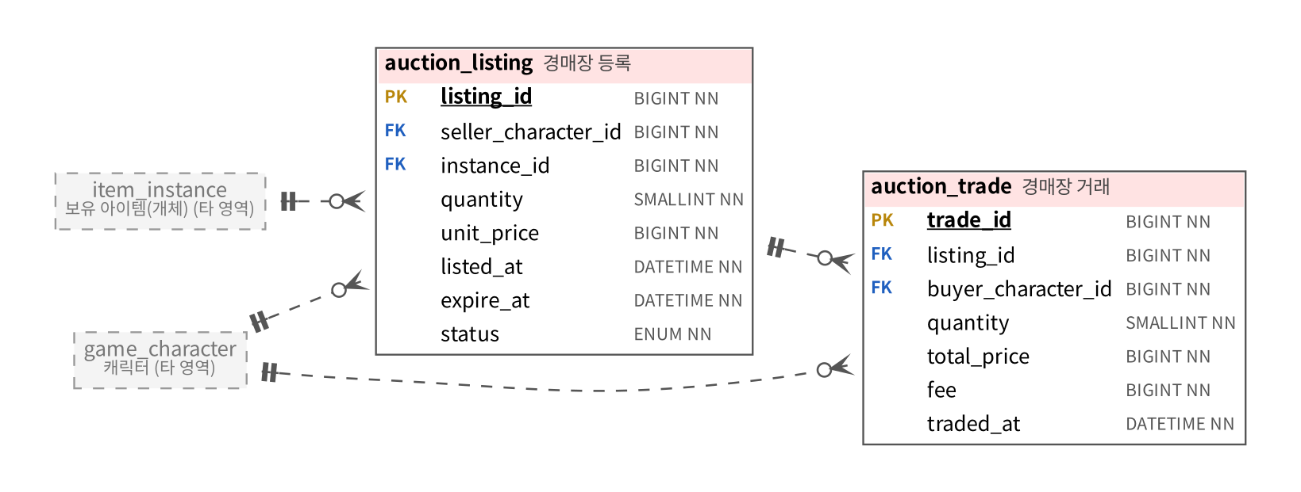
[그림 8] 메이플스토리 ERD — 경매장(거래) (회색 점선 상자는 다른 영역의 참조 대상)

(7) 과금(캐시샵·확률형) 영역
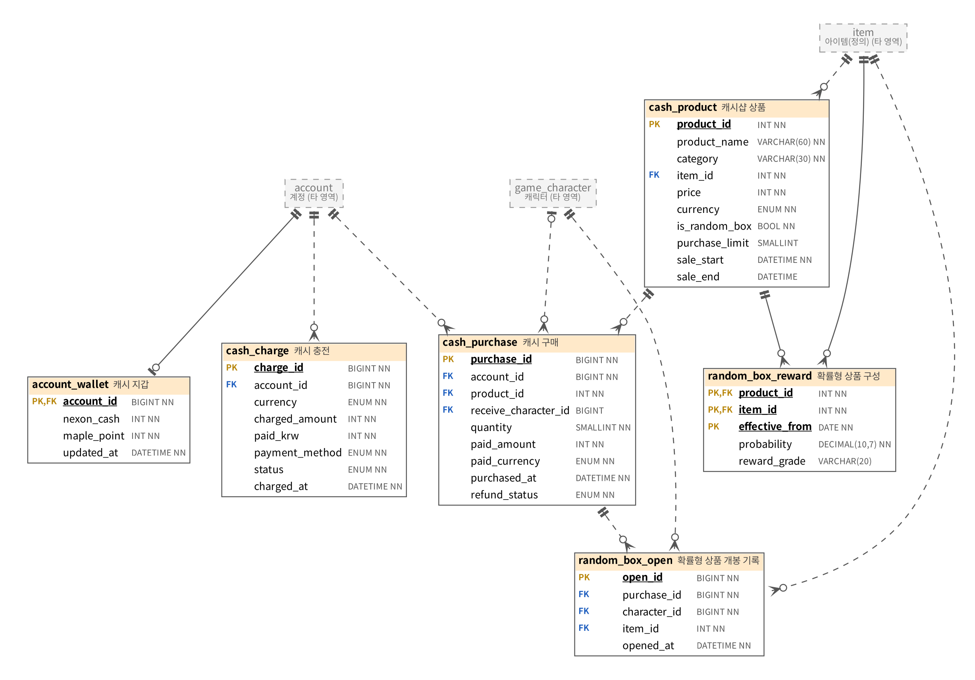
[그림 9] 메이플스토리 ERD — 과금(캐시샵·확률형) (회색 점선 상자는 다른 영역의 참조 대상)

2.6 핵심 설계 결정

① 아이템 "정의"와 "개체"의 분리
같은 이름의 장비라도 플레이어마다 스타포스, 잠재능력, 남은 업그레이드 횟수가 다르다. 이름·착용 레벨·부위처럼 모든 사본이 공유하는 정보는 item(기준정보)에, 개별 사본의 상태는 item_instance에 저장하였다. 정의 정보를 개체마다 반복 저장하면 이행 종속이 생기고, 게임 밸런스 패치로 착용 레벨이 바뀔 때 수백만 행을 고쳐야 하는 갱신 이상이 발생한다.
잠재능력은 장비마다 윗잠재 3줄과 에디셔널 3줄이 있는 반복 그룹이므로, 컬럼(option1, option2, option3…)으로 펼치지 않고 item_potential로 분리하여 1NF를 만족시켰다. 줄 번호는 CHECK(1~3)으로 제한하였다.

② 확률형 강화를 "결과"가 아닌 "이력"으로 저장
스타포스와 큐브는 결과가 확률로 결정된다. 현재 상태(item_instance.starforce, potential_grade)만 저장하면 플레이어가 확률이 공정했는지 확인할 수 없다. 넥슨이 Open API로 강화 이력 조회를 제공하는 것도 이력이 별도로 저장되고 있음을 보여 준다. 따라서 시도 한 번마다 강화 전후 값, 결과, 비용, 적용 이벤트를 starforce_log·cube_log에 남기도록 하였다.
로그 테이블은 데이터가 빠르게 늘어나므로 조회 패턴(캐릭터별 최근 기록)에 맞춘 복합 인덱스 (character_id, enhanced_at)를 두었다. 실제 운영 환경이라면 월 단위 파티셔닝이나 별도 로그 DB가 필요할 것이다.

③ 자기 참조로 표현한 트리 구조
전직은 "초보자 → 1차 → … → 6차"로 이어지는 트리이고, 퀘스트에는 선행 퀘스트가 있다. 두 경우 모두 같은 개체 간 부모-자식 관계이므로 job.parent_job_id, quest.prerequisite_quest_id 자기 참조 FK로 표현하였다.

④ 의도적 반정규화
전투력(character_stat.combat_power)은 장비·스탯·스킬에서 계산되는 파생값이라 정규화 관점에서는 저장할 필요가 없다. 그러나 랭킹·파티 모집 화면에서 매우 자주 조회되므로, 계산 결과를 캐시하는 컬럼으로 두고 장비 변경 시 갱신하도록 하였다. 캐릭터 본 테이블과 분리(1:1)한 이유도 자주 바뀌는 능력치 갱신이 캐릭터 기본 정보의 잠금에 영향을 주지 않게 하기 위함이다.

2.7 과금 데이터 구조 분석
메이플스토리의 과금은 "현금 → 유료 재화 → 상품 → 아이템"의 단계를 거친다. 이 단계마다 원장(ledger) 테이블을 두고, 현재 잔액은 별도의 집계 테이블(account_wallet)에 보관하였다. 원장은 수정하지 않고 계속 추가만 하기 때문에, 환불·분쟁이 생겼을 때 언제 무엇이 일어났는지 추적할 수 있다.
넥슨캐시는 넥슨의 여러 게임에서 함께 쓰는 재화이고, 메이플포인트는 메이플스토리 안에서만 쓰는 재화이다. 두 재화를 같은 지갑의 서로 다른 컬럼으로 두고, 충전·구매 원장에는 어떤 재화를 썼는지(currency, paid_currency)를 기록하였다.
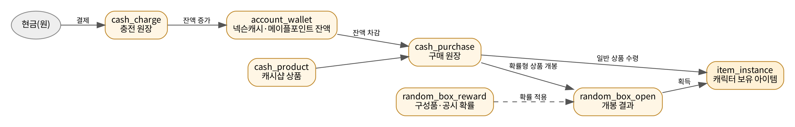
[그림 10] 메이플스토리 과금 데이터 흐름(테이블 기준)
- 확률 공시 대응 — 2024년 3월 시행된 개정 게임산업진흥법으로 확률형 아이템의 종류와 확률 표시가 의무화되었다. random_box_reward는 상품별 구성품과 확률을 저장하며, PK에 effective_from(적용 시작일)을 포함해 확률이 바뀌어도 과거 값을 지우지 않고 이력으로 남긴다.
- 실제 결과의 검증 가능성 — random_box_open에 실제로 나온 아이템을 기록하면, 개봉 시점에 유효했던 공시 확률과 실제 분포를 SQL로 비교할 수 있다(2.8절 Q1).
- 청약철회 — cash_purchase.refund_status로 환불 진행 상태를 관리하고, 수령 전에는 receive_character_id가 NULL이 되도록 하여 "보관함에 있음"과 "캐릭터가 수령함"을 구분하였다.
- 이벤트 지급과 실결제 구분 — cash_charge.paid_krw를 0으로 두는 이벤트 지급분을 구분하여, 매출 집계와 재화 발행량 집계를 분리할 수 있게 하였다.

정합성 측면에서 account_wallet의 잔액은 원장 합계와 항상 같아야 한다. 이는 반정규화된 값이므로 트랜잭션으로 원장 INSERT와 잔액 UPDATE를 함께 처리해야 하며, 2.8절 Q3처럼 주기적으로 불일치를 점검하는 질의를 운영툴에 둘 수 있다.

2.8 구조 검증용 SQL
설계한 구조가 실제 운영 질문에 답할 수 있는지 확인하기 위해 대표 질의를 작성하고, 생성한 스키마에서 실행되는 것을 확인하였다. 모두 여러 테이블을 JOIN하는 질의이다.

Q1. 확률형 상품의 공시 확률과 실제 개봉 비율 비교
개봉 시점에 유효했던 공시 확률을 상관 서브쿼리로 찾고, 윈도 함수로 상품별 실제 비율을 계산한다.
SELECT p.product_id, i.item_name,
r.probability AS announced_pct,
COUNT(*) AS open_cnt,
ROUND(COUNT(*) * 100 / SUM(COUNT(*)) OVER (PARTITION BY p.product_id), 4) AS observed_pct
FROM random_box_open o
JOIN cash_purchase p ON p.purchase_id = o.purchase_id
JOIN item i ON i.item_id = o.item_id
JOIN random_box_reward r
ON r.product_id = p.product_id AND r.item_id = o.item_id
AND r.effective_from = (SELECT MAX(r2.effective_from) FROM random_box_reward r2
WHERE r2.product_id = r.product_id AND r2.item_id = r.item_id
AND r2.effective_from <= DATE(o.opened_at))
GROUP BY p.product_id, i.item_name, r.probability;

Q2. 스타포스 단계별 시도·성공·파괴 통계
강화 이력을 강화 전 성(star) 기준으로 집계하여 구간별 파괴율과 메소 소모량을 구한다.
SELECT before_star, COUNT(*) AS tries,
SUM(result = 'SUCCESS') AS success_cnt,
ROUND(AVG(result = 'DESTROY') * 100, 2) AS destroy_pct,
SUM(meso_cost) AS total_meso
FROM starforce_log
GROUP BY before_star
ORDER BY before_star;

Q3. 메이플포인트 잔액과 원장 합계가 다른 계정 탐지
반정규화된 지갑 잔액이 충전·구매 원장과 일치하는지 점검하는 운영용 질의이다.
SELECT w.account_id, w.maple_point,
COALESCE(c.charged, 0) - COALESCE(p.spent, 0) AS ledger_balance
FROM account_wallet w
LEFT JOIN (SELECT account_id, SUM(charged_amount) AS charged FROM cash_charge
WHERE currency = 'MAPLE_POINT' AND status = 'COMPLETED' GROUP BY account_id) c
ON c.account_id = w.account_id
LEFT JOIN (SELECT account_id, SUM(paid_amount) AS spent FROM cash_purchase
WHERE paid_currency = 'MAPLE_POINT' AND refund_status <> 'REFUNDED' GROUP BY account_id) p
ON p.account_id = w.account_id
WHERE w.maple_point <> COALESCE(c.charged, 0) - COALESCE(p.spent, 0);

Q4. 캐릭터별 이번 주 보스 격파 현황
보스·몬스터·캐릭터 테이블을 연결해 주간 격파 횟수와 결정석 수익을 집계한다.
SELECT gc.character_name, m.monster_name, b.difficulty, COUNT(*) AS clears,
SUM(b.crystal_price) AS crystal_meso
FROM boss_clear bc
JOIN boss b ON b.boss_id = bc.boss_id
JOIN monster m ON m.monster_id = b.monster_id
JOIN game_character gc ON gc.character_id = bc.character_id
WHERE bc.cleared_at >= CURDATE() - INTERVAL WEEKDAY(CURDATE()) DAY
GROUP BY gc.character_name, m.monster_name, b.difficulty;

3. 월드 오브 워크래프트 데이터베이스 분석

3.1 게임 개요
월드 오브 워크래프트는 블리자드 엔터테인먼트가 2004년 출시한 3D MMORPG로, 약 2년 주기로 확장팩을 내며 서비스를 이어 오고 있다. 플레이어는 얼라이언스 또는 호드 진영의 종족과 직업을 골라 캐릭터를 만들고, 직업 안에서 탱커·힐러·딜러 역할을 정하는 전문화와 특성 트리로 플레이 방식을 결정한다.
기본적으로 월 구독료를 내야 하며(1·3·6개월 플랜), 일정 레벨까지는 무료 체험이 가능하다. 구독 외에 탈것·외형·캐릭터 서비스 등을 파는 상점과 확장팩 판매가 있고, 현금으로 산 WoW 토큰을 경매장에서 골드로 팔 수 있는 공식 교환 장치가 있다. 하나의 Battle.net 계정 아래 여러 WoW 게임 계정이 있고 그 아래 서버별 캐릭터가 있는 3단 계정 구조, 그리고 서버를 묶은 "연결 서버" 구조가 데이터 구조상 특징이다.

3.2 주요 시스템과 데이터 요구사항
게임과 Battle.net 계정 관리 화면에서 확인한 시스템을 13개로 나누었다. 블리자드 API의 항목명(Connected Realm, Playable Race/Class, Specialization, Mythic Keystone, Character Encounters 등)을 함께 참고하였다.
시스템 | 게임 내 관찰 내용 | 도출 테이블 | 핵심 키·제약
계정 계층 | Battle.net 계정 하나에 WoW 게임 계정(WoW1, WoW2…)이 여러 개 있을 수 있고, 각 게임 계정에서 서버별로 캐릭터를 만든다. | bnet_account, wow_account, game_character | UQ(bnet_id, license_name)
서버 | 서버 선택 화면의 서버 유형(일반·RP)과 혼잡도, 여러 서버가 경매장 등을 공유하는 연결 서버. | connected_realm, realm | 서버 N : 연결 서버 1
종족·직업 | 캐릭터 생성 시 진영과 종족에 따라 고를 수 있는 직업이 제한된다. | playable_race, playable_class, race_class | 캐릭터 → race_class 복합 FK
전문화·특성 | 직업별 2~4개 전문화(역할 구분), 직업·전문화·영웅 특성 트리에서 노드를 선택. | specialization, talent, character_talent | (class_id, active_spec_id) 복합 FK
아이템 | 품질(색상), 아이템 레벨, 귀속 방식이 표시되고, 같은 아이템도 획득 난이도·업그레이드에 따라 레벨과 능력치가 다르다. | item, item_bonus, item_instance, item_instance_bonus | 개체-보너스 M:N
전문기술 | 주 전문기술 2개와 보조 기술, 제작법별 재료 목록과 필요 숙련도. | profession, character_profession, recipe, recipe_reagent, character_recipe | 제작법-재료 BOM 구조
길드 | 길드마다 등급 이름과 권한(초대·추방·길드 은행 인출 한도)을 직접 정한다. | guild, guild_rank, guild_member | guild_member → (guild_id, rank_order) 복합 FK
던전·공격대 | 모험 안내서의 던전·공격대와 우두머리 목록, 공격대 찾기·일반·영웅·신화 난이도별 처치 기록. | dungeon_instance, encounter, character_encounter_kill | PK(character_id, encounter_id, difficulty)
쐐기돌·PvP | 시즌별 쐐기돌 단계·제한 시간·파티 구성 순위표, 투기장 등 경기 유형별 평점. | season, mythic_run, mythic_run_member, character_pvp_rating | PK(character_id, season_id, bracket)
업적·평판·퀘스트 | 업적 점수와 계정 공유 업적, 세력별 평판 단계(명성 포함), 선행 조건이 있는 퀘스트. | achievement, character_achievement, faction, character_reputation, quest, character_quest | quest 자기 참조
수집 | 탈것을 한 번 얻으면 같은 계정의 모든 캐릭터가 사용. | mount, account_mount | 계정 단위 M:N
경매장 | 입찰·즉시 구매, 등록 보증금, 경매 기간 선택. 장비는 연결 서버 단위, 소모품·재료는 지역 통합 시장에서 거래. | auction | CHECK(duration_hours IN (12,24,48))
과금 | 1·3·6개월 구독, WoW 토큰 구매·판매·사용, 상점 상품과 캐릭터 서비스, 확장팩 구매. | payment, subscription, game_time_grant, wow_token, token_market_price, shop_product, shop_purchase, expansion, account_expansion | wow_token.payment_id UNIQUE(1:1)
[표 7] 월드 오브 워크래프트 시스템별 데이터 요구사항

3.3 개체 도출
관찰 결과를 정리하여 총 48개 개체(테이블) 를 도출하였다. 게임 설계자가 미리 정의하는 기준정보 21개, 플레이어 활동으로 생성·변경되는 사용자 데이터 19개, 시간 순으로 누적되는 거래·이력 8개로 나뉜다. M:N 관계를 해소하는 연관 개체는 12개, 부모 키에 종속되는 약한 개체는 3개이다.
영역 | 개체 / 테이블 | 개체 유형 | 데이터 성격 | 기본키(PK) | 설명
계정·구독·과금(WoW 토큰·상점) | Battle.net 계정  bnet_account | 강한 개체 | 사용자 데이터 | bnet_id | 블리자드 통합 계정. 결제·잔액·상점 구매의 주체
계정·구독·과금(WoW 토큰·상점) | WoW 게임 계정  wow_account | 강한 개체 | 사용자 데이터 | wow_account_id | 하나의 Battle.net 계정 아래 여러 WoW 라이선스가 존재(1:N)
계정·구독·과금(WoW 토큰·상점) | 결제  payment | 강한 개체 | 거래·이력 | payment_id | 실제 현금 결제 원장(구독·토큰·상점·확장팩 공통)
계정·구독·과금(WoW 토큰·상점) | 정기 구독  subscription | 강한 개체 | 거래·이력 | subscription_id | 정기 결제 계약
계정·구독·과금(WoW 토큰·상점) | WoW 토큰  wow_token | 강한 개체 | 거래·이력 | token_id | 현금으로 산 토큰을 골드에 판매 → 구매자가 게임 시간 30일 또는 Battle.net 잔액으로 사용
계정·구독·과금(WoW 토큰·상점) | 토큰 시세  token_market_price | 강한 개체 | 거래·이력 | region, recorded_at | 수요·공급에 따라 변동하는 토큰 골드 가격 시계열
계정·구독·과금(WoW 토큰·상점) | 게임 시간 지급  game_time_grant | 강한 개체 | 거래·이력 | grant_id | 플레이 가능 기간 원장. 출처별로 nullable FK를 둔 배타적 관계
계정·구독·과금(WoW 토큰·상점) | 확장팩  expansion | 강한 개체 | 기준정보 | expansion_id | 확장팩 마스터
계정·구독·과금(WoW 토큰·상점) | 보유 확장팩  account_expansion | 연관(M:N 해소) | 사용자 데이터 | wow_account_id, expansion_id | 계정-확장팩 M:N
계정·구독·과금(WoW 토큰·상점) | 상점 상품  shop_product | 강한 개체 | 기준정보 | product_id | 외형·편의 상품과 캐릭터 서비스(이름 변경·서버 이전·종족 변경 등)
계정·구독·과금(WoW 토큰·상점) | 상점 구매  shop_purchase | 강한 개체 | 거래·이력 | purchase_id | 상점 구매 원장
서버·종족·직업·캐릭터 | 연결 서버  connected_realm | 강한 개체 | 기준정보 | connected_realm_id | 여러 서버를 하나로 묶은 단위. 경매장·파티 찾기를 공유
서버·종족·직업·캐릭터 | 서버  realm | 강한 개체 | 기준정보 | realm_id | 캐릭터·길드가 소속되는 서버
서버·종족·직업·캐릭터 | 종족  playable_race | 강한 개체 | 기준정보 | race_id | 종족 마스터
서버·종족·직업·캐릭터 | 직업  playable_class | 강한 개체 | 기준정보 | class_id | 직업 마스터
서버·종족·직업·캐릭터 | 종족-직업 조합  race_class | 연관(M:N 해소) | 기준정보 | race_id, class_id | 선택 가능한 조합만 등록. 캐릭터가 이 조합을 복합 FK로 참조
서버·종족·직업·캐릭터 | 전문화  specialization | 강한 개체 | 기준정보 | spec_id | 직업별 2~4개의 특성 방향
서버·종족·직업·캐릭터 | 캐릭터  game_character | 강한 개체 | 사용자 데이터 | character_id | 종족-직업, 직업-전문화 정합성을 복합 FK로 보장
서버·종족·직업·캐릭터 | 특성  talent | 강한 개체 | 기준정보 | talent_id | 특성 트리의 노드
서버·종족·직업·캐릭터 | 캐릭터 특성 선택  character_talent | 연관(M:N 해소) | 사용자 데이터 | character_id, spec_id, talent_id | 캐릭터-특성 M:N(전문화별)
아이템·전문기술(제작) | 아이템(정의)  item | 강한 개체 | 기준정보 | item_id | 아이템 정의(Game Data API Item과 대응)
아이템·전문기술(제작) | 아이템 보너스  item_bonus | 강한 개체 | 기준정보 | bonus_id | 같은 아이템이 획득처에 따라 다른 능력치를 갖게 하는 수식어
아이템·전문기술(제작) | 보유 아이템(개체)  item_instance | 강한 개체 | 사용자 데이터 | instance_id | 개체 단위 아이템
아이템·전문기술(제작) | 개체 보너스  item_instance_bonus | 연관(M:N 해소) | 사용자 데이터 | instance_id, bonus_id | 개체-보너스 M:N
아이템·전문기술(제작) | 전문기술  profession | 강한 개체 | 기준정보 | profession_id | 제작·채집 기술
아이템·전문기술(제작) | 캐릭터 전문기술  character_profession | 연관(M:N 해소) | 사용자 데이터 | character_id, profession_id | 주 전문기술은 캐릭터당 2개(트리거/앱에서 검증)
아이템·전문기술(제작) | 제작법  recipe | 강한 개체 | 기준정보 | recipe_id | 제작법(결과물 아이템과 N:1)
아이템·전문기술(제작) | 제작 재료  recipe_reagent | 연관(M:N 해소) | 기준정보 | recipe_id, item_id | 제작법-재료 아이템 M:N(BOM 구조)
아이템·전문기술(제작) | 습득 제작법  character_recipe | 연관(M:N 해소) | 사용자 데이터 | character_id, recipe_id | 캐릭터-제작법 M:N
길드 | 길드  guild | 강한 개체 | 사용자 데이터 | guild_id | 서버 단위 길드
길드 | 길드 등급  guild_rank | 약한 개체(식별 관계) | 사용자 데이터 | guild_id, rank_order | 길드별로 이름·권한을 정의하는 약한 개체
길드 | 길드원  guild_member | 1:1 확장 | 사용자 데이터 | character_id | 복합 FK로 '자기 길드의 등급만' 부여 가능
던전·공격대·쐐기돌·PvP | 던전/공격대  dungeon_instance | 강한 개체 | 기준정보 | instance_id | Journal API instance와 대응
던전·공격대·쐐기돌·PvP | 우두머리  encounter | 강한 개체 | 기준정보 | encounter_id | 인스턴스 내 보스
던전·공격대·쐐기돌·PvP | 우두머리 처치 기록  character_encounter_kill | 약한 개체(식별 관계) | 사용자 데이터 | character_id, encounter_id, difficulty | 난이도까지 포함한 3중 복합키 집계 테이블
던전·공격대·쐐기돌·PvP | 시즌  season | 강한 개체 | 기준정보 | season_id | 쐐기돌·PvP 시즌
던전·공격대·쐐기돌·PvP | 쐐기돌 기록  mythic_run | 강한 개체 | 거래·이력 | run_id | Mythic Keystone Leaderboard와 대응
던전·공격대·쐐기돌·PvP | 쐐기돌 참여자  mythic_run_member | 연관(M:N 해소) | 사용자 데이터 | run_id, character_id | 기록-캐릭터 M:N(5인)
던전·공격대·쐐기돌·PvP | PvP 평점  character_pvp_rating | 약한 개체(식별 관계) | 사용자 데이터 | character_id, season_id, bracket | Character PvP API와 대응
업적·평판·퀘스트·수집 | 업적  achievement | 강한 개체 | 기준정보 | achievement_id | 업적 마스터
업적·평판·퀘스트·수집 | 달성 업적  character_achievement | 연관(M:N 해소) | 사용자 데이터 | character_id, achievement_id | 캐릭터-업적 M:N
업적·평판·퀘스트·수집 | 평판 세력  faction | 강한 개체 | 기준정보 | faction_id | 평판 세력
업적·평판·퀘스트·수집 | 평판  character_reputation | 연관(M:N 해소) | 사용자 데이터 | character_id, faction_id | 캐릭터-세력 M:N
업적·평판·퀘스트·수집 | 퀘스트  quest | 강한 개체(자기 참조) | 기준정보 | quest_id | 퀘스트 정의
업적·평판·퀘스트·수집 | 퀘스트 진행  character_quest | 연관(M:N 해소) | 사용자 데이터 | character_id, quest_id | 캐릭터-퀘스트 M:N
업적·평판·퀘스트·수집 | 탈것  mount | 강한 개체 | 기준정보 | mount_id | 수집품 마스터
업적·평판·퀘스트·수집 | 보유 탈것  account_mount | 연관(M:N 해소) | 사용자 데이터 | wow_account_id, mount_id | 수집품은 캐릭터가 아닌 계정에 귀속
경매장 | 경매  auction | 강한 개체 | 거래·이력 | auction_id | 일반 장비는 연결 서버 단위, 소모품·재료는 지역 통합
[표 8] 월드 오브 워크래프트 개체 목록

3.4 관계와 카디널리티
외래키 기준으로 75개 관계를 정의하였다. 이 중 식별 관계 31개, 1:1 관계 3개, 자기 참조 1개, 복합 외래키 3개이며, NULL을 허용하는 선택적 관계는 16개이다. 카디널리티는 "부모 : 자식" 순서로, 부모 쪽은 FK의 NULL 허용 여부에 따라 1 또는 0..1, 자식 쪽은 FK가 PK·UNIQUE와 일치하면 0..1, 그 외에는 0..N으로 판정하였다.
- Battle.net 계정 1 : WoW 계정 N : 캐릭터 N — 결제·잔액은 Battle.net 계정에, 게임 시간과 수집품은 WoW 계정에, 레벨·장비는 캐릭터에 붙는 3단 구조이다.
- 종족-직업 조합 1 : 캐릭터 N — 캐릭터의 (race_id, class_id)가 race_class를 참조하는 복합 FK이므로, 허용되지 않은 조합은 INSERT 단계에서 거부된다.
- 전문화 0..1 : 캐릭터 N — (class_id, active_spec_id) 복합 FK로 "자기 직업의 전문화만 선택"을 보장하고, 전문화 선택 전에는 NULL을 허용한다.
- 결제 1 : 토큰 0..1, 토큰 1 : 게임 시간 지급 0..1 — UNIQUE FK로 1:1 관계를 구현하였다.
- 캐릭터 1 : 경매 N(판매자·구매자) — 같은 부모를 역할별로 두 번 참조하므로 FK 이름에 역할을 붙였다.

부모(참조됨) | 자식(FK 보유) | FK 컬럼 | 카디널리티  (부모 : 자식) | 관계 유형 | ON DELETE
Battle.net 계정  bnet_account | WoW 게임 계정  wow_account | bnet_id | 1 : 0..N | 비식별 | CASCADE
Battle.net 계정  bnet_account | 결제  payment | bnet_id | 1 : 0..N | 비식별 | RESTRICT
WoW 게임 계정  wow_account | 정기 구독  subscription | wow_account_id | 1 : 0..N | 비식별 | CASCADE
결제  payment | WoW 토큰  wow_token | payment_id | 1 : 0..1 | 비식별 | RESTRICT
캐릭터  game_character | WoW 토큰  wow_token | seller_character_id | 0..1 : 0..N | 비식별 | SET NULL
캐릭터  game_character | WoW 토큰  wow_token | buyer_character_id | 0..1 : 0..N | 비식별 | SET NULL
WoW 게임 계정  wow_account | 게임 시간 지급  game_time_grant | wow_account_id | 1 : 0..N | 비식별 | CASCADE
정기 구독  subscription | 게임 시간 지급  game_time_grant | subscription_id | 0..1 : 0..N | 비식별 | SET NULL
WoW 토큰  wow_token | 게임 시간 지급  game_time_grant | token_id | 0..1 : 0..1 | 비식별 | SET NULL
WoW 게임 계정  wow_account | 보유 확장팩  account_expansion | wow_account_id | 1 : 0..N | 식별 | CASCADE
확장팩  expansion | 보유 확장팩  account_expansion | expansion_id | 1 : 0..N | 식별 | RESTRICT
결제  payment | 보유 확장팩  account_expansion | payment_id | 0..1 : 0..N | 비식별 | SET NULL
탈것  mount | 상점 상품  shop_product | mount_id | 0..1 : 0..N | 비식별 | SET NULL
Battle.net 계정  bnet_account | 상점 구매  shop_purchase | bnet_id | 1 : 0..N | 비식별 | RESTRICT
상점 상품  shop_product | 상점 구매  shop_purchase | product_id | 1 : 0..N | 비식별 | RESTRICT
결제  payment | 상점 구매  shop_purchase | payment_id | 1 : 0..N | 비식별 | RESTRICT
캐릭터  game_character | 상점 구매  shop_purchase | target_character_id | 0..1 : 0..N | 비식별 | SET NULL
연결 서버  connected_realm | 서버  realm | connected_realm_id | 1 : 0..N | 비식별 | RESTRICT
종족  playable_race | 종족-직업 조합  race_class | race_id | 1 : 0..N | 식별 | CASCADE
직업  playable_class | 종족-직업 조합  race_class | class_id | 1 : 0..N | 식별 | CASCADE
직업  playable_class | 전문화  specialization | class_id | 1 : 0..N | 비식별 | RESTRICT
WoW 게임 계정  wow_account | 캐릭터  game_character | wow_account_id | 1 : 0..N | 비식별 | CASCADE
서버  realm | 캐릭터  game_character | realm_id | 1 : 0..N | 비식별 | RESTRICT
종족-직업 조합  race_class | 캐릭터  game_character | race_id, class_id | 1 : 0..N | 비식별·복합FK | RESTRICT
전문화  specialization | 캐릭터  game_character | class_id, active_spec_id | 0..1 : 0..N | 비식별·복합FK | RESTRICT
직업  playable_class | 특성  talent | class_id | 1 : 0..N | 비식별 | RESTRICT
전문화  specialization | 특성  talent | spec_id | 0..1 : 0..N | 비식별 | RESTRICT
캐릭터  game_character | 캐릭터 특성 선택  character_talent | character_id | 1 : 0..N | 식별 | CASCADE
전문화  specialization | 캐릭터 특성 선택  character_talent | spec_id | 1 : 0..N | 식별 | RESTRICT
특성  talent | 캐릭터 특성 선택  character_talent | talent_id | 1 : 0..N | 식별 | RESTRICT
아이템(정의)  item | 보유 아이템(개체)  item_instance | item_id | 1 : 0..N | 비식별 | RESTRICT
캐릭터  game_character | 보유 아이템(개체)  item_instance | character_id | 1 : 0..N | 비식별 | CASCADE
보유 아이템(개체)  item_instance | 개체 보너스  item_instance_bonus | instance_id | 1 : 0..N | 식별 | CASCADE
아이템 보너스  item_bonus | 개체 보너스  item_instance_bonus | bonus_id | 1 : 0..N | 식별 | RESTRICT
확장팩  expansion | 전문기술  profession | expansion_id | 0..1 : 0..N | 비식별 | SET NULL
캐릭터  game_character | 캐릭터 전문기술  character_profession | character_id | 1 : 0..N | 식별 | CASCADE
전문기술  profession | 캐릭터 전문기술  character_profession | profession_id | 1 : 0..N | 식별 | RESTRICT
전문기술  profession | 제작법  recipe | profession_id | 1 : 0..N | 비식별 | RESTRICT
아이템(정의)  item | 제작법  recipe | crafted_item_id | 1 : 0..N | 비식별 | RESTRICT
제작법  recipe | 제작 재료  recipe_reagent | recipe_id | 1 : 0..N | 식별 | CASCADE
아이템(정의)  item | 제작 재료  recipe_reagent | item_id | 1 : 0..N | 식별 | RESTRICT
캐릭터  game_character | 습득 제작법  character_recipe | character_id | 1 : 0..N | 식별 | CASCADE
제작법  recipe | 습득 제작법  character_recipe | recipe_id | 1 : 0..N | 식별 | RESTRICT
서버  realm | 길드  guild | realm_id | 1 : 0..N | 비식별 | RESTRICT
길드  guild | 길드 등급  guild_rank | guild_id | 1 : 0..N | 식별 | CASCADE
캐릭터  game_character | 길드원  guild_member | character_id | 1 : 0..1 | 식별 | CASCADE
길드 등급  guild_rank | 길드원  guild_member | guild_id, rank_order | 1 : 0..N | 비식별·복합FK | RESTRICT
확장팩  expansion | 던전/공격대  dungeon_instance | expansion_id | 1 : 0..N | 비식별 | RESTRICT
던전/공격대  dungeon_instance | 우두머리  encounter | instance_id | 1 : 0..N | 비식별 | CASCADE
캐릭터  game_character | 우두머리 처치 기록  character_encounter_kill | character_id | 1 : 0..N | 식별 | CASCADE
우두머리  encounter | 우두머리 처치 기록  character_encounter_kill | encounter_id | 1 : 0..N | 식별 | RESTRICT
확장팩  expansion | 시즌  season | expansion_id | 1 : 0..N | 비식별 | RESTRICT
시즌  season | 쐐기돌 기록  mythic_run | season_id | 1 : 0..N | 비식별 | RESTRICT
던전/공격대  dungeon_instance | 쐐기돌 기록  mythic_run | instance_id | 1 : 0..N | 비식별 | RESTRICT
쐐기돌 기록  mythic_run | 쐐기돌 참여자  mythic_run_member | run_id | 1 : 0..N | 식별 | CASCADE
캐릭터  game_character | 쐐기돌 참여자  mythic_run_member | character_id | 1 : 0..N | 식별 | CASCADE
전문화  specialization | 쐐기돌 참여자  mythic_run_member | spec_id | 1 : 0..N | 비식별 | RESTRICT
캐릭터  game_character | PvP 평점  character_pvp_rating | character_id | 1 : 0..N | 식별 | CASCADE
시즌  season | PvP 평점  character_pvp_rating | season_id | 1 : 0..N | 식별 | RESTRICT
캐릭터  game_character | 달성 업적  character_achievement | character_id | 1 : 0..N | 식별 | CASCADE
업적  achievement | 달성 업적  character_achievement | achievement_id | 1 : 0..N | 식별 | RESTRICT
확장팩  expansion | 평판 세력  faction | expansion_id | 0..1 : 0..N | 비식별 | SET NULL
캐릭터  game_character | 평판  character_reputation | character_id | 1 : 0..N | 식별 | CASCADE
평판 세력  faction | 평판  character_reputation | faction_id | 1 : 0..N | 식별 | RESTRICT
평판 세력  faction | 퀘스트  quest | reward_faction_id | 0..1 : 0..N | 비식별 | SET NULL
퀘스트  quest | 퀘스트  quest | prerequisite_quest_id | 0..1 : 0..N | 비식별·자기참조 | SET NULL
캐릭터  game_character | 퀘스트 진행  character_quest | character_id | 1 : 0..N | 식별 | CASCADE
퀘스트  quest | 퀘스트 진행  character_quest | quest_id | 1 : 0..N | 식별 | RESTRICT
WoW 게임 계정  wow_account | 보유 탈것  account_mount | wow_account_id | 1 : 0..N | 식별 | CASCADE
탈것  mount | 보유 탈것  account_mount | mount_id | 1 : 0..N | 식별 | RESTRICT
연결 서버  connected_realm | 경매  auction | connected_realm_id | 0..1 : 0..N | 비식별 | RESTRICT
캐릭터  game_character | 경매  auction | seller_character_id | 1 : 0..N | 비식별 | RESTRICT
캐릭터  game_character | 경매  auction | buyer_character_id | 0..1 : 0..N | 비식별 | SET NULL
아이템(정의)  item | 경매  auction | item_id | 1 : 0..N | 비식별 | RESTRICT
보유 아이템(개체)  item_instance | 경매  auction | instance_id | 0..1 : 0..N | 비식별 | SET NULL
[표 9] 월드 오브 워크래프트 관계 및 카디널리티

3.5 ERD
전체 구조를 먼저 개체 이름 수준으로 보이고(그림 11), 이어서 영역별로 속성까지 표시한 상세 ERD를 가로 페이지에 수록하였다. 같은 내용이 WorldOfWarcraft_ERD.mwb 파일에 영역별 레이어로 구분되어 있다. 상세 ERD에서 실선은 식별 관계, 점선은 비식별 관계이다.
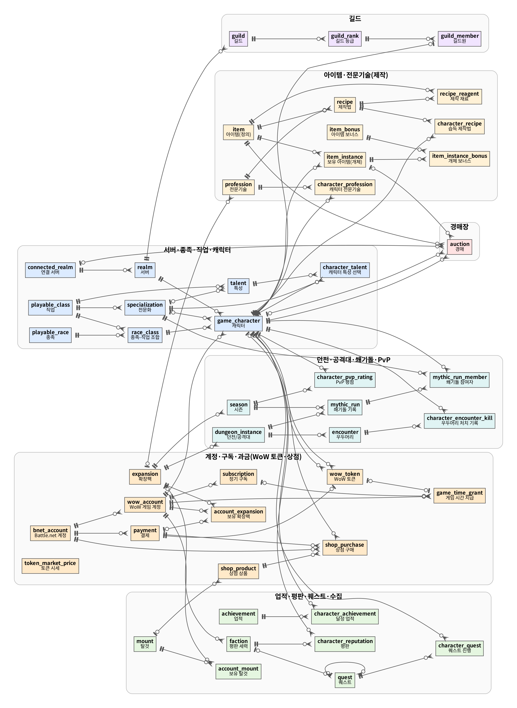
[그림 11] 월드 오브 워크래프트 전체 ERD(개념 수준, 영역별 그룹)

3.5 ERD (계속) — 영역별 상세

(1) 계정·구독·과금(WoW 토큰·상점) 영역
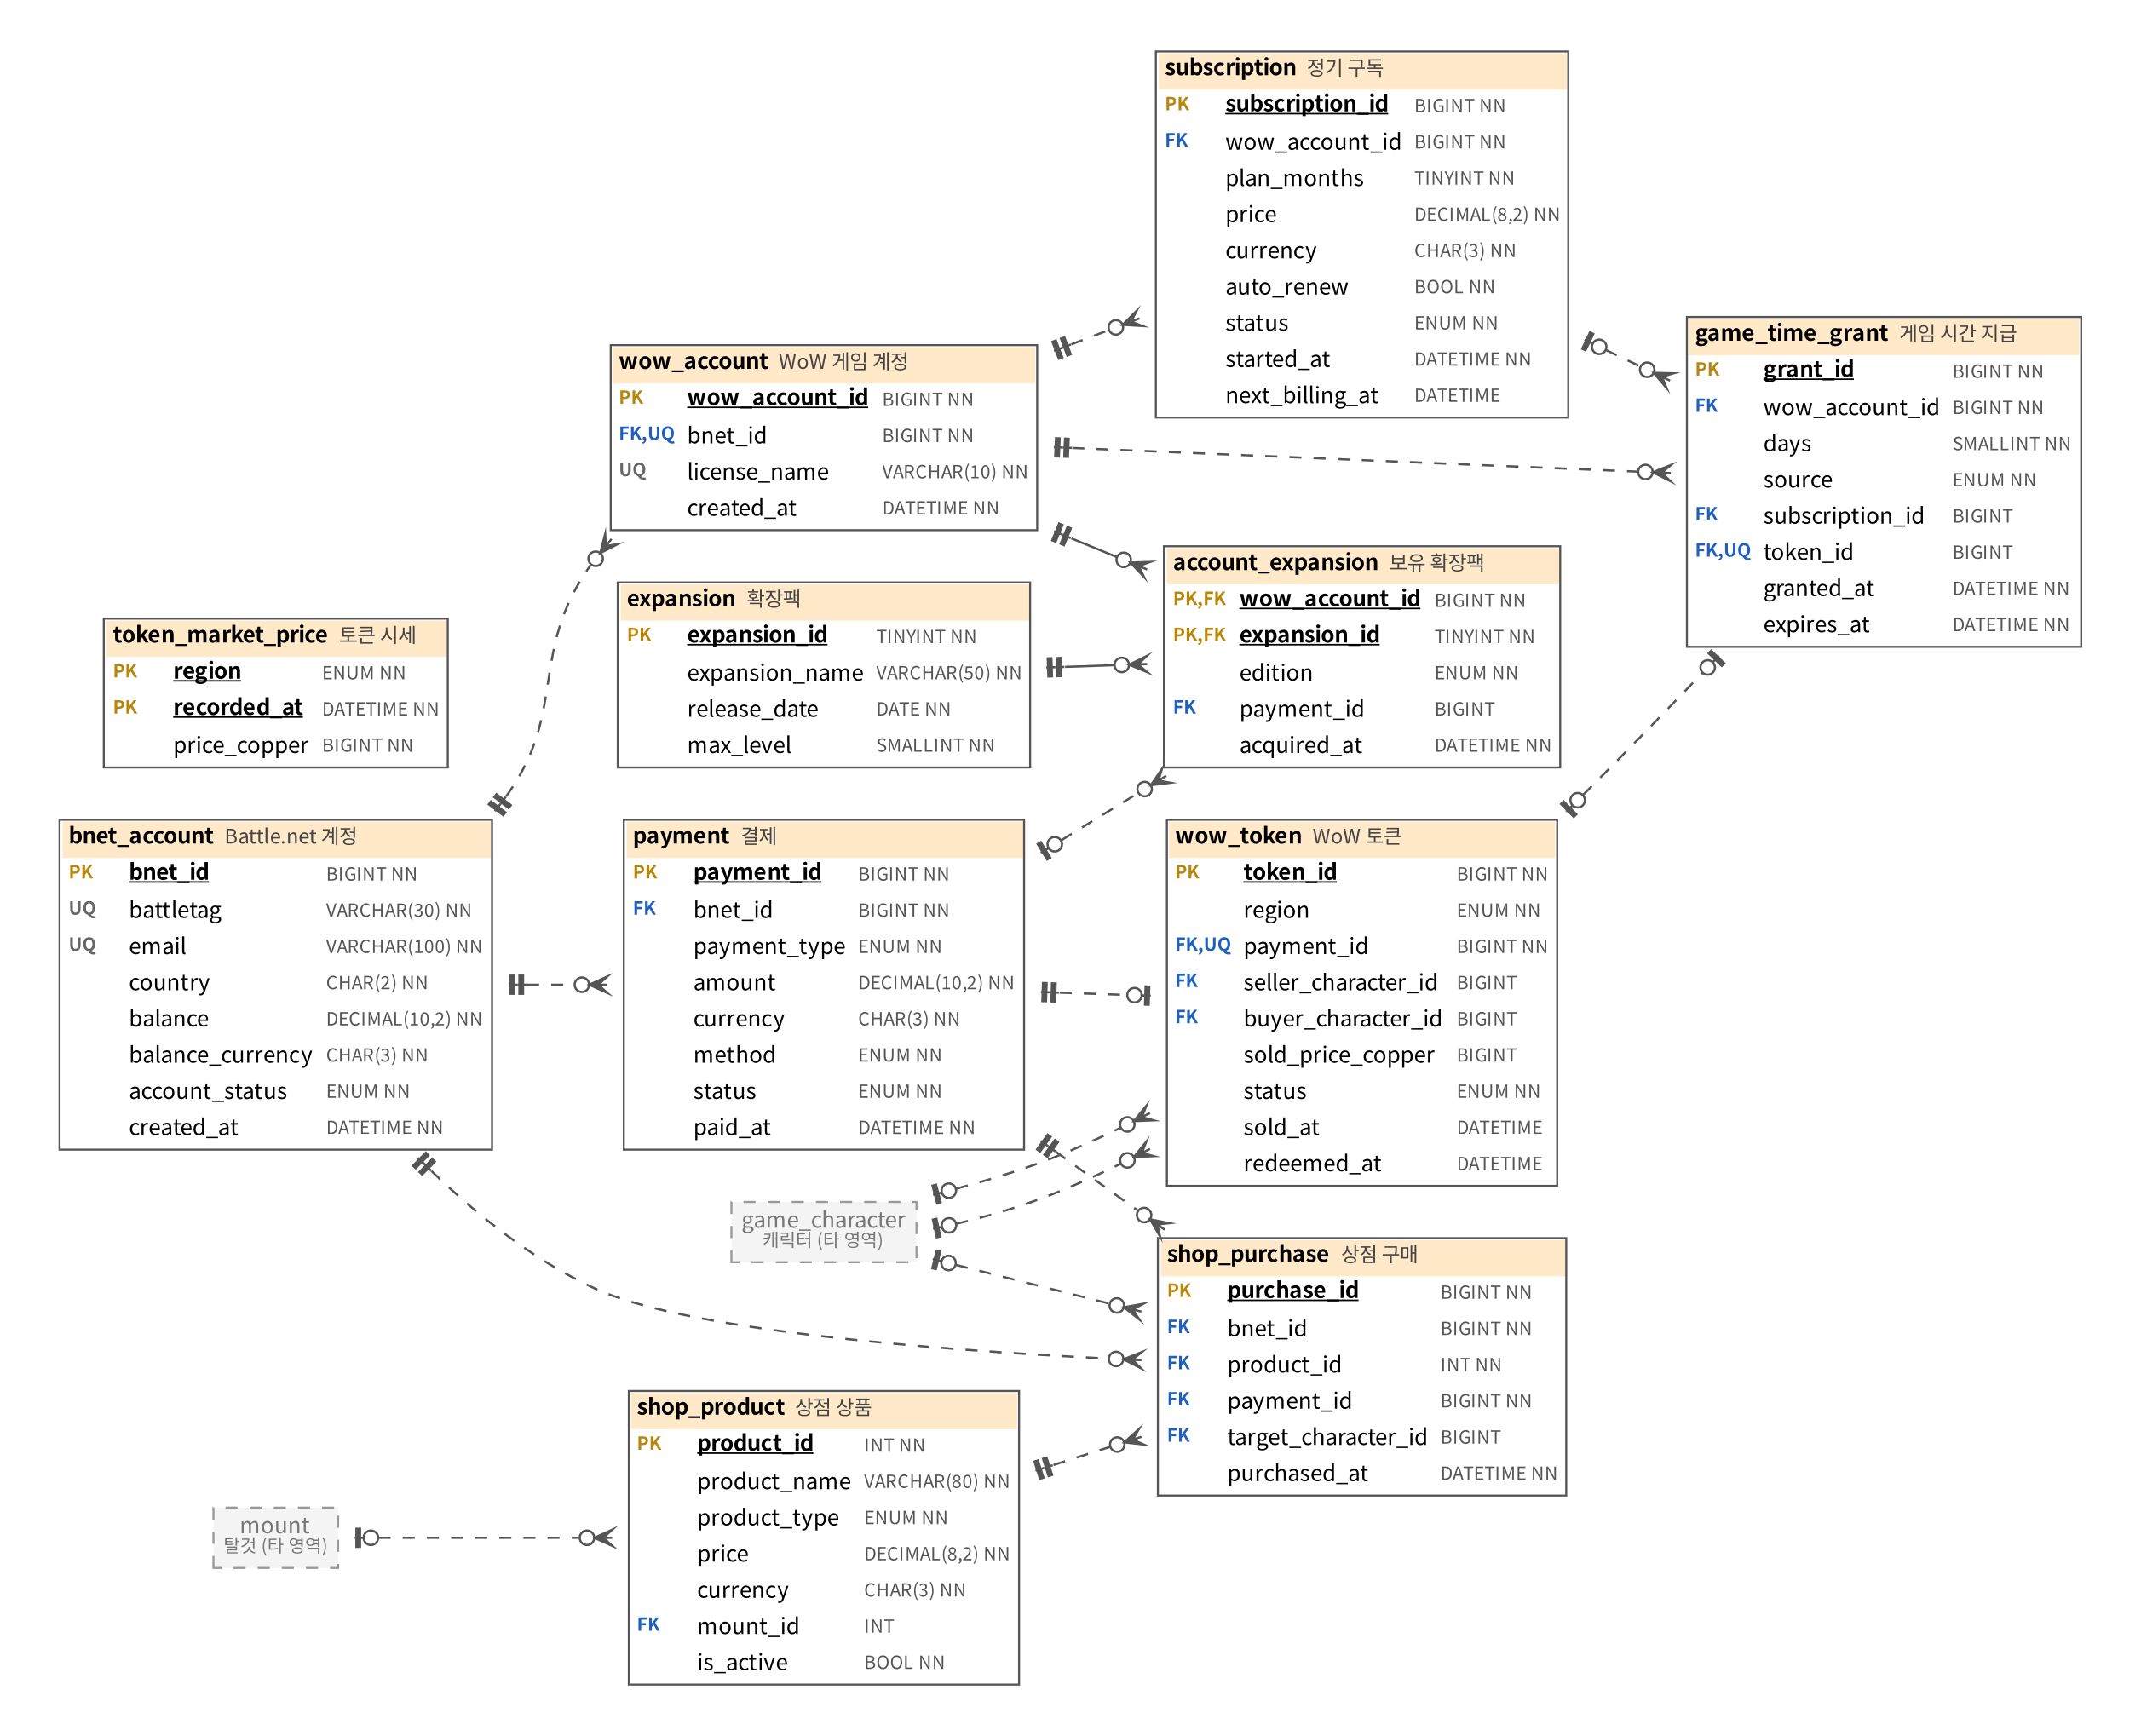
[그림 12] 월드 오브 워크래프트 ERD — 계정·구독·과금(WoW 토큰·상점) (회색 점선 상자는 다른 영역의 참조 대상)

(2) 서버·종족·직업·캐릭터 영역
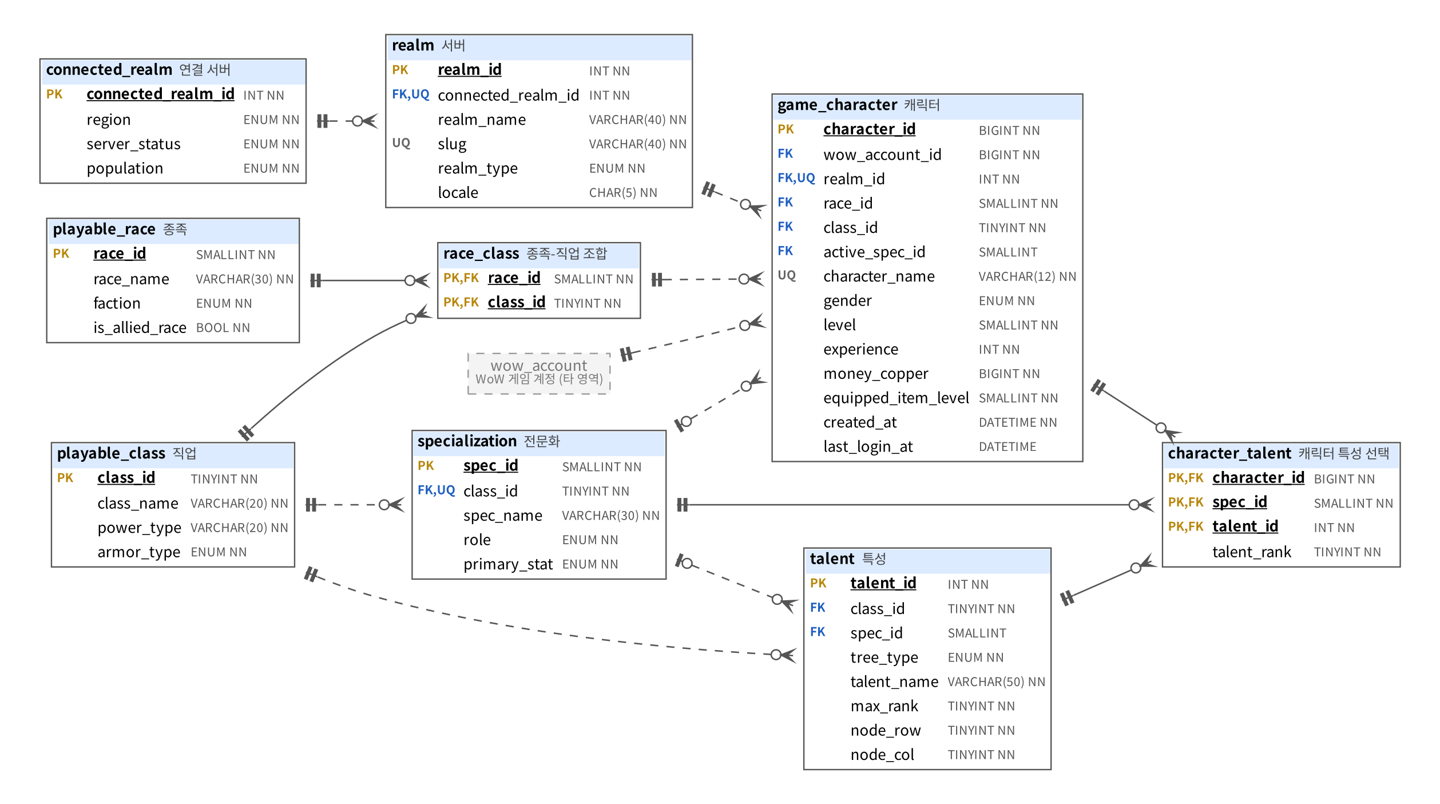
[그림 13] 월드 오브 워크래프트 ERD — 서버·종족·직업·캐릭터 (회색 점선 상자는 다른 영역의 참조 대상)

(3) 아이템·전문기술(제작) 영역
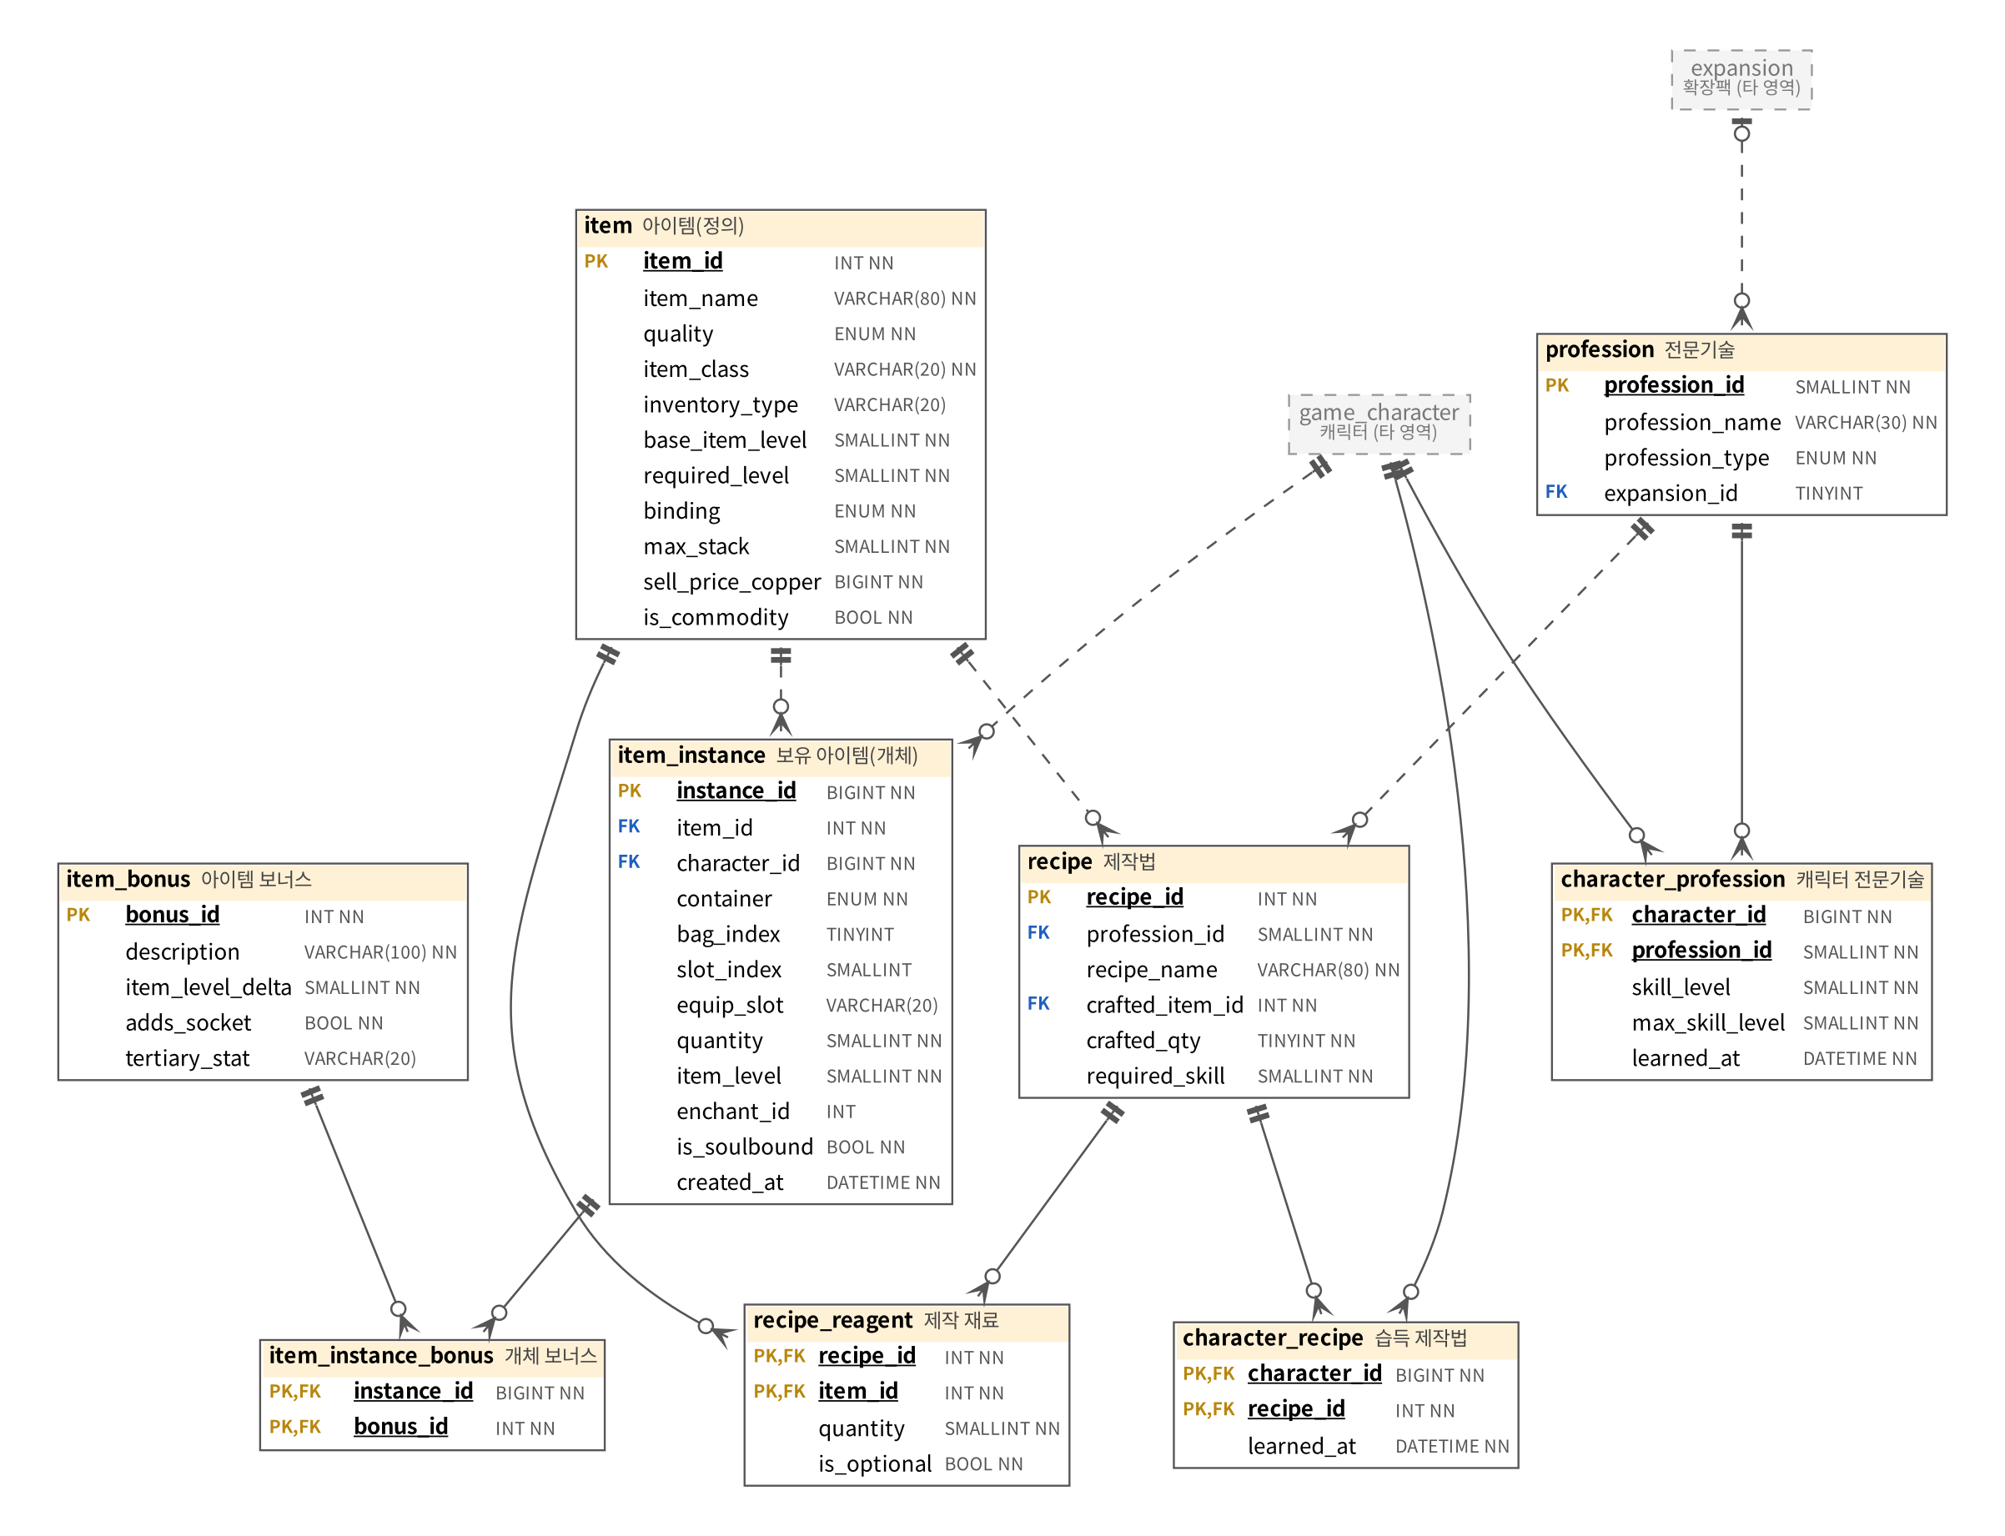
[그림 14] 월드 오브 워크래프트 ERD — 아이템·전문기술(제작) (회색 점선 상자는 다른 영역의 참조 대상)

(4) 길드 영역
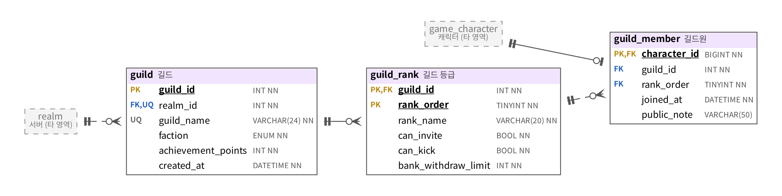
[그림 15] 월드 오브 워크래프트 ERD — 길드 (회색 점선 상자는 다른 영역의 참조 대상)

(5) 던전·공격대·쐐기돌·PvP 영역
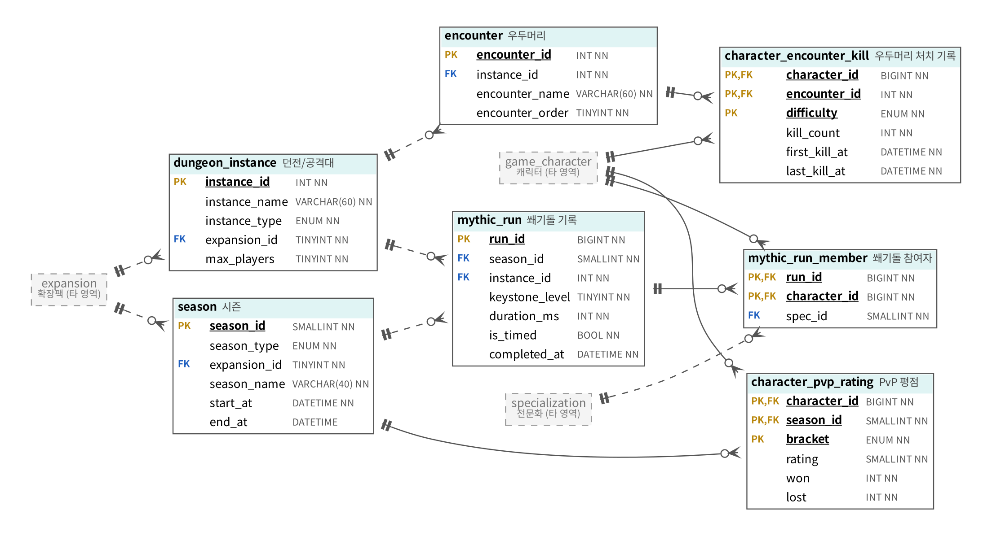
[그림 16] 월드 오브 워크래프트 ERD — 던전·공격대·쐐기돌·PvP (회색 점선 상자는 다른 영역의 참조 대상)

(6) 업적·평판·퀘스트·수집 영역
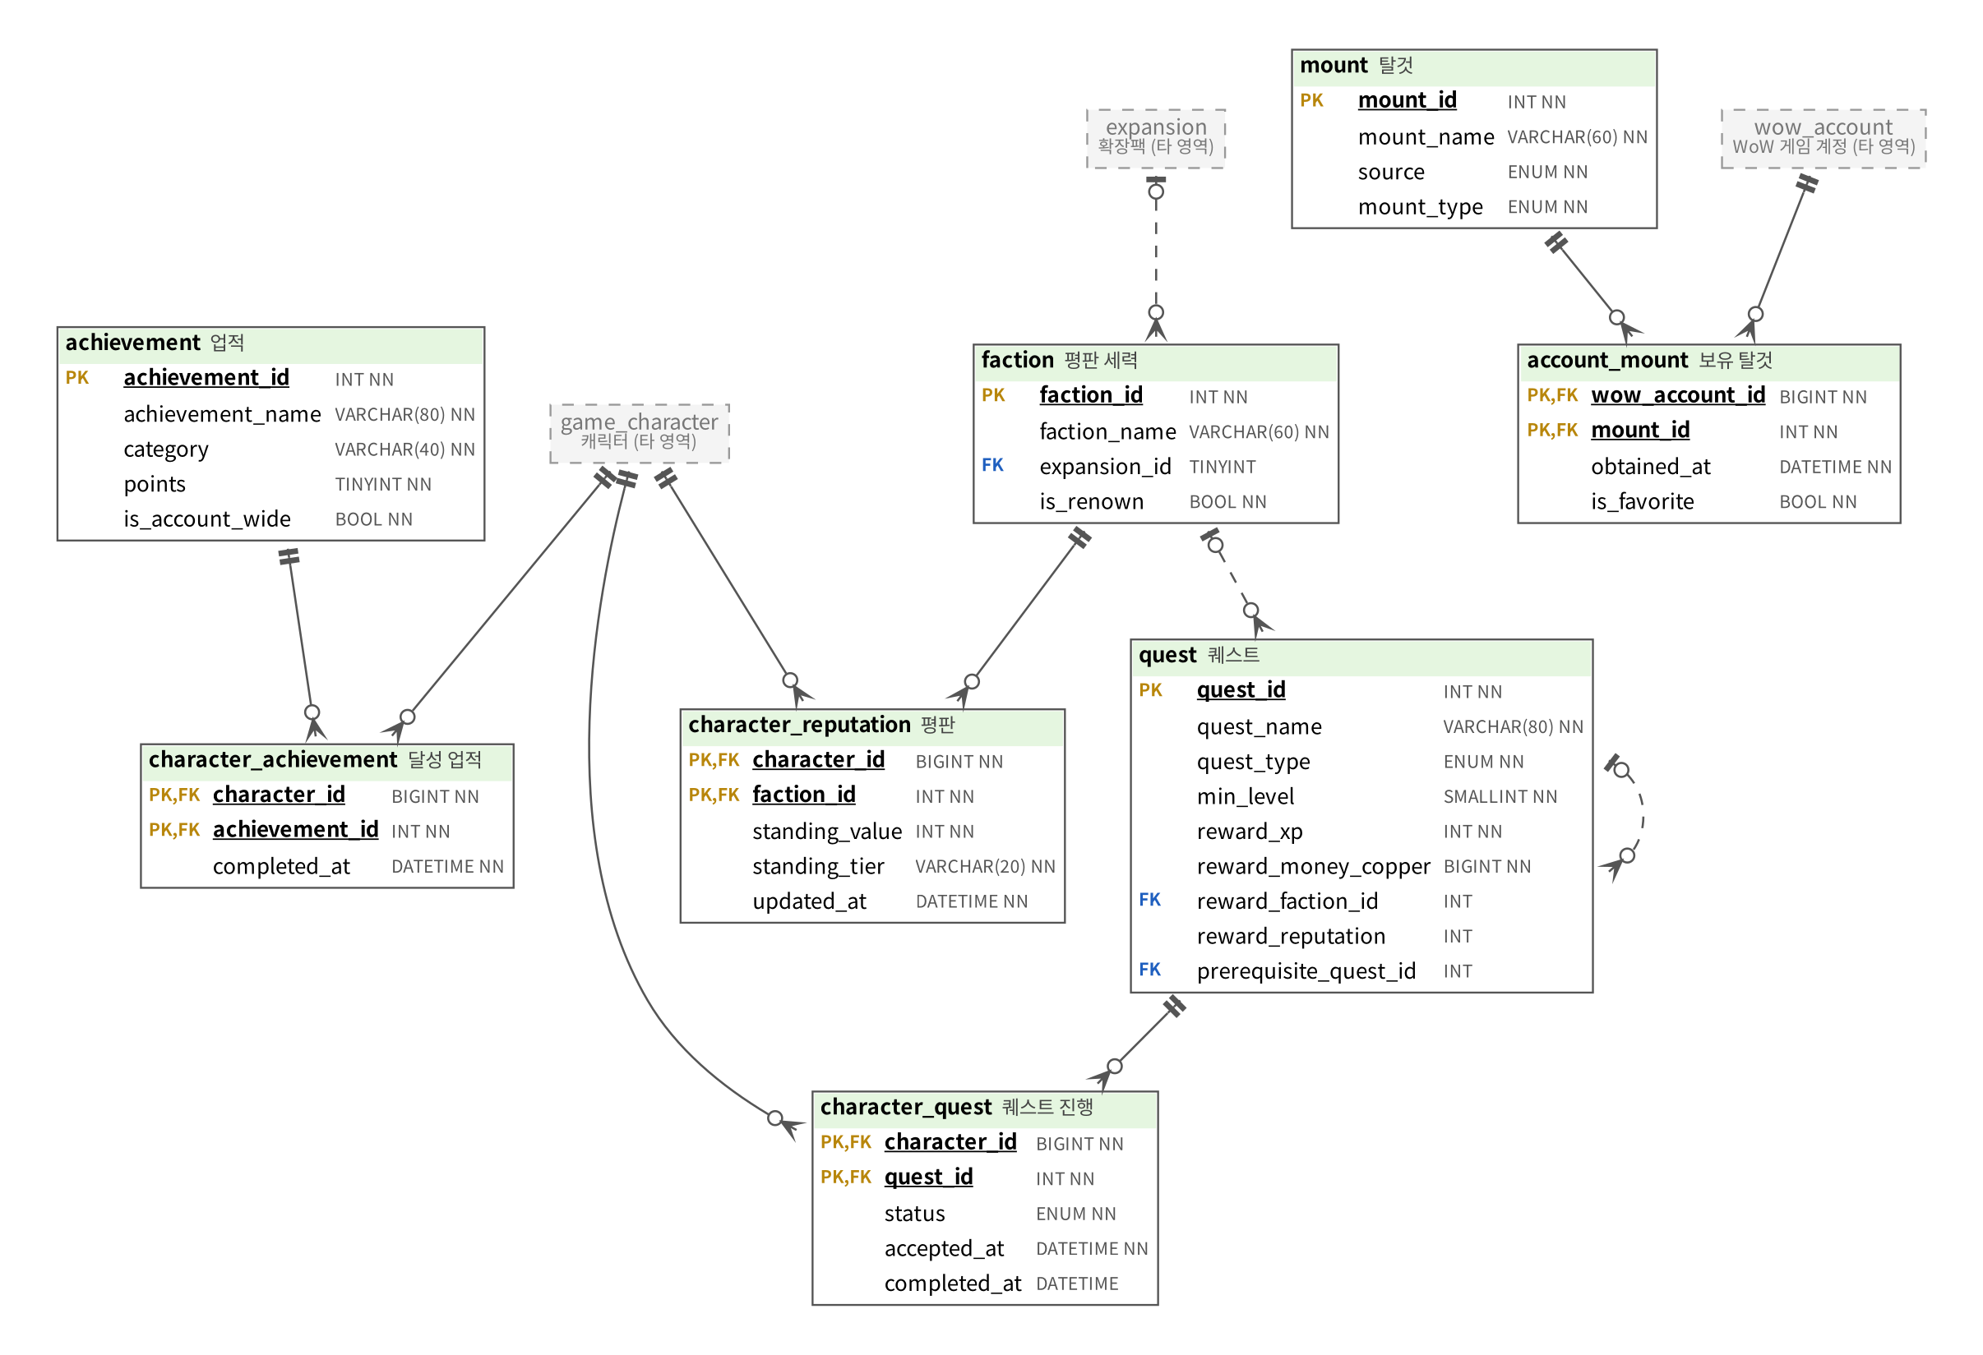
[그림 17] 월드 오브 워크래프트 ERD — 업적·평판·퀘스트·수집 (회색 점선 상자는 다른 영역의 참조 대상)

(7) 경매장 영역
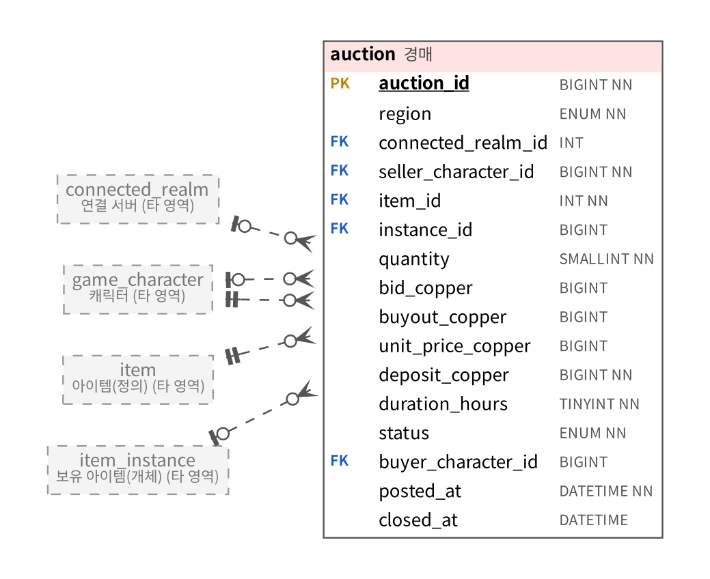
[그림 18] 월드 오브 워크래프트 ERD — 경매장 (회색 점선 상자는 다른 영역의 참조 대상)

3.6 핵심 설계 결정

① 3단 계정 구조와 데이터 귀속 위치
데이터를 어느 수준에 붙일지가 WoW 설계의 핵심이었다. 돈과 관련된 것(결제, Battle.net 잔액, 상점 구매)은 bnet_account, 플레이 권한(구독, 게임 시간, 확장팩)과 계정 공유 수집품(탈것)은 wow_account, 성장 결과(레벨, 장비, 평판)는 game_character에 두었다. 같은 정보를 잘못된 수준에 두면, 예를 들어 탈것을 캐릭터에 붙이면 계정 내 캐릭터 수만큼 중복이 생긴다.

② 복합 외래키로 게임 규칙을 강제
종족-직업 조합, 직업-전문화 소속, 길드-등급 소속은 모두 "두 값이 함께 유효해야 하는" 규칙이다. 이를 애플리케이션 코드에만 맡기지 않고 복합 FK로 표현하여, 운영툴이나 다른 서버가 잘못된 데이터를 넣더라도 DB가 거부하도록 하였다. 예를 들어 guild_member(guild_id, rank_order) → guild_rank(guild_id, rank_order)는 다른 길드의 등급을 부여하는 오류를 원천 차단한다.

③ 아이템 보너스의 M:N 모델링
WoW에서는 같은 아이템 번호라도 난이도, 업그레이드 단계, 보석 홈, 추가 능력치에 따라 실제 능력치가 달라진다. 이를 개체 테이블의 컬럼으로 고정하지 않고 item_bonus와 item_instance_bonus의 M:N 구조로 두어, 새 보너스 종류가 추가돼도 스키마 변경 없이 행만 추가하면 되도록 하였다. 최종 아이템 레벨은 계산값이지만 장비창·파티 찾기에서 자주 쓰여 item_instance.item_level에 반정규화하였다.

④ 시즌 테이블 통합과 다중 복합키
쐐기돌 시즌과 PvP 시즌은 속성이 같아 season 하나로 통합하고 season_type으로 구분하였다. 우두머리 처치 기록은 (캐릭터, 우두머리, 난이도) 3중 복합키, PvP 평점은 (캐릭터, 시즌, 경기 유형) 3중 복합키로 설계하여 집계 단위를 PK가 직접 표현하도록 하였다.

3.7 과금 데이터 구조 분석
WoW의 과금 구조는 "플레이할 권리(게임 시간)"를 파는 것이 중심이다. 그래서 핵심 테이블은 아이템이 아니라 game_time_grant(게임 시간 지급 원장)이다. 구독 결제, WoW 토큰 사용, 게임 카드, 프로모션 등 출처가 달라도 결국 "어느 계정에 며칠의 플레이 시간이 언제까지 주어졌는가"로 모이며, 각 행은 출처에 따라 subscription_id 또는 token_id 중 하나를 참조하는 배타적 관계를 갖는다.
WoW 토큰은 현금 결제와 게임 내 경제를 잇는 장치이다. 한 플레이어가 현금으로 토큰을 사서 경매장에 올리면, 다른 플레이어가 그 시점 시세의 골드를 내고 산 뒤 게임 시간 30일 또는 Battle.net 잔액으로 바꾼다. 토큰 한 개의 생애(구매 → 판매 → 사용)를 wow_token 한 행의 상태 변화로 표현하고, 판매자·구매자를 캐릭터 FK 두 개로 기록하였다. 시세는 수요와 공급으로 변하므로 token_market_price에 시계열로 저장하였다.
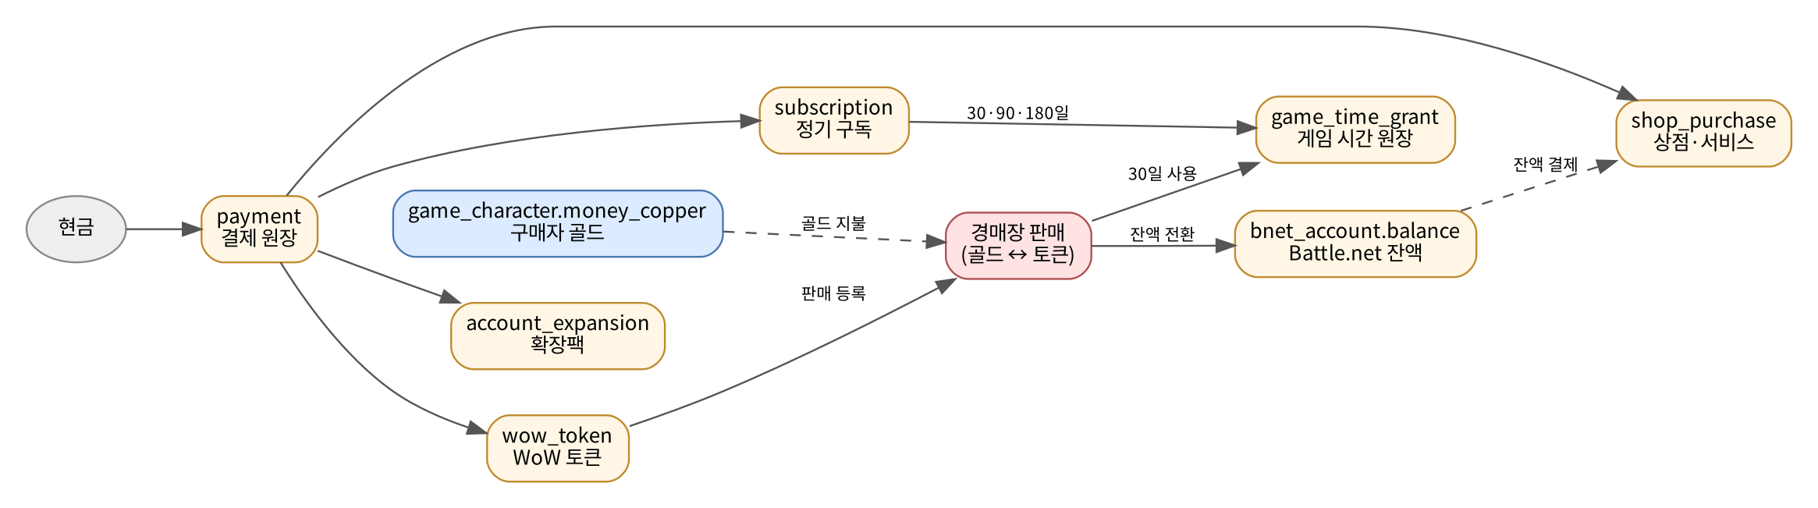
[그림 19] WoW 과금 데이터 흐름(테이블 기준)
- 결제 원장 일원화 — 구독·토큰·상점·확장팩·잔액 충전을 모두 payment 한 테이블에 payment_type으로 구분해 기록하고, 각 업무 테이블이 이를 참조하게 하여 매출 집계를 단순화하였다.
- 토큰과 결제의 1:1 — 토큰 한 개는 정확히 한 번의 결제로 생기므로 wow_token.payment_id에 UNIQUE를 두었다.
- 게임 시간과 토큰의 1:1 — 토큰은 한 번만 사용할 수 있으므로 game_time_grant.token_id에 UNIQUE를 두어 이중 사용을 막았다.
- 지역 단위 제약 — 토큰은 지역 단위로 거래되므로 region을 두고, 시세도 지역별로 분리하였다.

메이플스토리와 달리 과금 상품 대부분이 확정형(구독 기간, 특정 탈것, 서비스)이어서 확률 구성표 같은 구조가 필요하지 않았다. 대신 현금과 게임 재화의 교환 비율(토큰 시세)이 게임 경제 지표가 되므로, 시계열 데이터의 중요도가 높다.

3.8 구조 검증용 SQL
설계한 구조가 실제 운영 질문에 답할 수 있는지 확인하기 위해 대표 질의를 작성하고, 생성한 스키마에서 실행되는 것을 확인하였다. 모두 여러 테이블을 JOIN하는 질의이다.

Q1. 게임 계정별 플레이 가능 기한
구독과 토큰 등 출처가 다른 게임 시간 지급을 한 원장에서 합쳐 계정별 만료일과 남은 일수를 구한다.
SELECT b.battletag, a.license_name,
MAX(g.expires_at) AS play_until,
GREATEST(DATEDIFF(MAX(g.expires_at), NOW()), 0) AS days_left,
SUM(g.source = 'TOKEN') AS token_grants
FROM wow_account a
JOIN bnet_account b ON b.bnet_id = a.bnet_id
LEFT JOIN game_time_grant g ON g.wow_account_id = a.wow_account_id
GROUP BY b.battletag, a.license_name;

Q2. 지역별 일평균 WoW 토큰 시세
코퍼 단위로 저장한 시세를 골드로 환산해 일별 평균·최고가를 구한다.
SELECT region, DATE(recorded_at) AS day,
ROUND(AVG(price_copper) / 10000) AS avg_gold,
ROUND(MAX(price_copper) / 10000) AS max_gold
FROM token_market_price
GROUP BY region, DATE(recorded_at)
ORDER BY region, day;

Q3. 시즌별 쐐기돌 상위 기록과 파티 구성
기록·던전·참여자·캐릭터·전문화 5개 테이블을 연결해 리더보드를 만든다.
SELECT d.instance_name, r.keystone_level, r.duration_ms / 1000 AS seconds,
GROUP_CONCAT(CONCAT(c.character_name, '(', s.spec_name, ')') SEPARATOR ', ') AS party
FROM mythic_run r
JOIN dungeon_instance d ON d.instance_id = r.instance_id
JOIN mythic_run_member m ON m.run_id = r.run_id
JOIN game_character c ON c.character_id = m.character_id
JOIN specialization s ON s.spec_id = m.spec_id
WHERE r.season_id = 1 AND r.is_timed = 1
GROUP BY r.run_id, d.instance_name, r.keystone_level, r.duration_ms
ORDER BY r.keystone_level DESC, r.duration_ms
LIMIT 10;

Q4. 경매장 최저가 기준 제작 원가
제작법의 재료 목록(BOM)에 지역 통합 경매장의 최저가를 곱해 제작 원가를 계산한다.
SELECT rc.recipe_name, ci.item_name AS product,
SUM(rr.quantity * px.min_unit) / 10000 AS reagent_cost_gold
FROM recipe rc
JOIN item ci ON ci.item_id = rc.crafted_item_id
JOIN recipe_reagent rr ON rr.recipe_id = rc.recipe_id AND rr.is_optional = 0
JOIN (SELECT item_id, MIN(unit_price_copper) AS min_unit
FROM auction WHERE status = 'ACTIVE' AND connected_realm_id IS NULL
GROUP BY item_id) px ON px.item_id = rr.item_id
GROUP BY rc.recipe_id, rc.recipe_name, ci.item_name;

4. 두 게임 데이터베이스 구조 비교·분석

4.1 정량 비교
같은 방법과 규칙으로 설계한 두 스키마의 규모와 관계 특성을 비교하면 다음과 같다.
지표 | 메이플스토리 | WoW | 해석
테이블 수 | 36 | 48 | WoW는 계정 계층·전문기술·시즌 콘텐츠가 넓어 개체 수가 많다.
컬럼 수 | 238 | 283 | 테이블당 평균 컬럼은 메이플스토리가 더 많다(장비 상태 등 개체 속성이 풍부).
관계(FK) 수 | 55 | 75
연관(M:N) 테이블 | 6 | 12 | WoW는 캐릭터-업적·평판·제작법·특성 등 M:N 성장 요소가 많다.
약한 개체 | 3 | 3
1:1 관계 | 4 | 3 | 메이플: 능력치·지갑 분리 / WoW: 토큰-결제, 토큰-게임 시간
자기 참조 | 2 | 1 | 메이플: 전직 트리, 선행 퀘스트
복합 외래키 | 0 | 3 | WoW는 게임 규칙(조합 제약)을 복합 FK로 강제
NULL 허용(선택적) FK | 5 | 16 | WoW는 출처별 배타적 관계(게임 시간·경매)가 많다.
기준정보 테이블 | 15 | 21
거래·이력 테이블 | 8 | 8 | 메이플은 강화·확률 이력, WoW는 결제·콘텐츠 기록 중심
과금 영역 테이블 | 6 | 11
[표 10] 두 스키마의 정량 비교

4.2 구조 비교
관점 | 메이플스토리 | 월드 오브 워크래프트
계정 계층 | 2단: 계정 → 캐릭터 (월드로 분할) | 3단: Battle.net 계정 → WoW 게임 계정 → 캐릭터
서버 구조 | 월드 단일 계층. 캐릭터·길드·경매장 모두 월드 단위 | 서버 → 연결 서버 2계층. 경매장은 연결 서버 또는 지역 단위
캐릭터 정의 | 직업 하나가 계열·직업군·전직 차수를 포함(트리 자기 참조) | 종족 × 직업 × 전문화의 조합(복합 FK로 유효성 보장)
아이템 개체 차별화 | 개체 테이블의 상태 컬럼(스타포스, 잠재 등급) + 잠재옵션 줄 테이블 | 보너스 ID의 M:N 조합
핵심 이력 데이터 | 강화 시도(스타포스·큐브), 확률형 개봉 결과 | 콘텐츠 성과(쐐기돌, 우두머리 처치, PvP)
계정 공유 요소 | 유니온(계정 × 월드 합산), 일부 아이템 계정 공유 | 탈것·업적 등 수집품을 게임 계정에 귀속
길드 권한 | 직위가 고정 → ENUM | 길드가 등급을 직접 정의 → 별도 테이블 + 복합 FK
거래 구조 | 등록과 거래 분리(부분 구매 1:N) | 단일 경매 테이블, 장비/소모품 시장 범위 분리
[표 11] 두 스키마의 구조 비교

4.3 과금 구조 비교
관점 | 메이플스토리(부분 유료화) | WoW(구독 + 토큰)
판매 대상 | 아이템(외형·편의·확률형 상품) | 플레이 시간, 확장팩, 외형·서비스
재화 구조 | 선불 충전 지갑(넥슨캐시·메이플포인트) → 상품 구매의 2단계 | 대부분 직접 결제, Battle.net 잔액은 보조 수단
핵심 원장 | cash_charge, cash_purchase | payment, game_time_grant
확률 데이터 | 구성품·확률표(이력 보존)와 개봉 결과가 필수 | 확정형 상품 중심이라 확률 구조 불필요
현금 ↔ 게임 재화 | 캐시로 산 상품을 경매장에서 메소로 거래하는 간접 연결 | WoW 토큰을 통한 공식 교환, 시세 시계열 저장
규제 대응 | 확률 공시 의무 → 확률 이력 PK에 적용일 포함 | 지역별 가격·통화 → region, currency 컬럼
무결성 관리 포인트 | 지갑 잔액 = 원장 합계(반정규화 정합성) | 토큰 이중 사용 방지(UNIQUE), 게임 시간 출처의 배타성
[표 12] 과금 데이터 구조 비교

4.4 종합 고찰
첫째, 과금 모델이 스키마의 중심을 결정한다. 아이템을 파는 메이플스토리에서는 아이템 개체와 그 상태 변화(강화·확률) 이력이 데이터 구조의 무게중심이고, 플레이 시간을 파는 WoW에서는 계정 계층과 게임 시간 원장이 무게중심이다. 두 게임 모두 "현재 상태" 테이블과 "변화 이력" 테이블을 함께 두었지만, 무엇의 이력을 남기는지가 과금 모델에 따라 달랐다.
둘째, 게임 규칙을 어디서 강제하느냐에 차이가 있다. WoW는 종족-직업, 직업-전문화처럼 조합 규칙이 명확하여 복합 외래키로 DB 수준에서 강제하기 좋았다. 메이플스토리는 직업 자체가 트리로 세분되어 있어 조합보다 계층(자기 참조) 표현이 더 적합했다. 같은 "직업" 개념도 게임 설계 방식에 따라 다른 관계형 패턴으로 옮겨진다는 점을 확인하였다.
셋째, 공유 범위(스코프)가 키 설계를 좌우한다. 메이플스토리의 캐릭터 이름은 월드 안에서, WoW는 서버 안에서 유일하므로 각각 (world_id, character_name), (realm_id, character_name) 복합 UNIQUE가 필요했다. 경매장도 메이플스토리는 월드, WoW는 연결 서버 또는 지역이라는 서로 다른 범위를 가진다. 게임 화면에서 "누구와 무엇을 공유하는가"를 관찰하는 것이 키와 관계를 정하는 가장 직접적인 근거였다.
넷째, 두 게임 모두 랭킹·장비창처럼 조회가 잦은 계산값(전투력, 평균 아이템 레벨)을 반정규화하고 있었다. 정규화는 기본 원칙이지만, 게임처럼 읽기가 압도적으로 많은 서비스에서는 갱신 시점을 통제할 수 있는 범위에서 계산값을 저장하는 것이 합리적인 선택임을 확인하였다.

5. 결론 및 한계
메이플스토리 36개, WoW 48개 테이블로 두 게임의 주요 시스템과 과금 구조를 관계형 데이터베이스로 표현하였다. 각 설계는 Crow's Foot ERD와 MySQL Workbench 모델로 작성했으며, 같은 정의에서 생성한 DDL을 실제 MySQL 호환 서버에서 실행하여 130개 외래키를 포함한 모든 제약이 정상적으로 생성되는 것을 확인하였다.

한계와 단순화한 부분
- 외부 관찰과 공개 API에 근거한 추론이므로 실제 게임사의 내부 구조와는 다를 수 있다.
- 메이플스토리의 창고와 WoW의 전투부대 은행은 계정 단위 공간이지만, 분석 범위를 줄이기 위해 아이템 개체의 소유자를 캐릭터로 통일하고 위치(storage_type, container)만 구분하였다.
- 주 전문기술 2개 제한처럼 "개수" 제약은 CHECK로 표현할 수 없어 트리거나 애플리케이션에서 검증해야 한다. 친구 테이블의 "자기 자신 등록 금지"도 같은 이유(CASCADE FK 컬럼은 CHECK에 사용 불가)로 애플리케이션 검증으로 남겼다.
- 강화 로그·경매 기록처럼 빠르게 늘어나는 테이블은 실제로는 파티셔닝, 로그 전용 저장소, 보관 주기 정책이 필요하다.
- 실시간 위치·버프·전투 상태는 게임 서버 메모리에서 처리되는 영역으로 보고 제외하였다.
이번 분석에서 정리한 구조는 기말과제(게임 시스템 데이터베이스 설계 및 C# 운영툴)의 출발점으로 활용할 수 있다. 특히 강화 이력·결제 원장처럼 여러 테이블을 JOIN해야 의미가 드러나는 데이터는 운영툴의 조회 기능으로 구현하기 좋은 대상이다.

6. 참고 자료 및 출처
[1] NEXON Open API — 메이플스토리 API 목록(캐릭터·유니온·길드·확률 정보·랭킹 조회). https://openapi.nexon.com/ko/game/maplestory/
[2] Blizzard Battle.net Developer Portal — World of Warcraft Game Data / Profile API 문서. https://develop.battle.net/documentation/world-of-warcraft
[3] Blizzard Forums, "World of Warcraft API Update - Visions of N'zoth"(Profile·Game Data API 엔드포인트 안내). https://us.forums.blizzard.com/en/blizzard/t/world-of-warcraft-api-update-visions-of-nzoth/3461
[4] bnapi — Battle.net API 래퍼의 WoW Game Data·Profile API 목록(Connected Realm, Playable Race/Class, Mythic Keystone, WoW Token 등). https://deno.land/x/bnapi
[5] Blizzard 공지(devtrackers 수록), 호주 달러 기준 WoW 구독·게임 시간·WoW 토큰 가격 조정 안내(1·3·6개월 구독 구성 확인). https://devtrackers.gg/warcraft/p/4616ee31-upcoming-australian-dollar-aud-price-changes-for-world-of-warcraft-subscriptions-game-time-and-wow-tokens
[6] Out of Games, "How Much Does World of Warcraft Cost to Play?"(구독, 무료 체험 범위, WoW 토큰 사용 방식). https://outof.games/realms/wow/guides/544-how-much-does-world-of-warcraft-cost-to-play/
[7] 딜사이트, "메이플스토리, 22년 흥행 이어 글로벌 프랜차이즈로 확장"(2025.08.29). https://dealsite.co.kr/articles/147326
[8] 디스이즈게임, 넥슨캐시 충전 및 메이플스토리 캐시샵 사용 관련 이벤트 안내. https://www.thisisgame.com/community/32/posts/400415
[9] 국가법령정보센터, 「게임산업진흥에 관한 법률」(확률형 아이템 정보 표시 의무, 2024.3.22 시행). https://www.law.go.kr/법령/게임산업진흥에관한법률
[10] Oracle, MySQL Workbench Manual 및 sakila 예제 모델(.mwb 구조 참고). https://dev.mysql.com/doc/workbench/en/
[11] MySQL 8.0 Reference Manual — CREATE TABLE, FOREIGN KEY, CHECK 제약. https://dev.mysql.com/doc/refman/8.0/en/
[12] 두 게임의 실제 플레이 화면(캐릭터 정보창, 인벤토리, 강화 UI, 길드·유니온, 경매장, 캐시샵 / 서버 선택, 캐릭터 생성, 특성, 모험 안내서, 상점) 관찰.

도구: MySQL Workbench(모델 파일 형식), Graphviz(보고서용 ERD 렌더링), MariaDB 10.11(DDL 실행 검증).

부록 A. 메이플스토리 테이블 명세
키: PK 기본키, FK 외래키, UQ 유니크. NULL: Y는 NULL 허용. 데이터 타입은 MySQL 8.0 기준이다.
1. account 계정 — 넥슨 회원 계정. 한 계정이 여러 월드에 여러 캐릭터를 보유
컬럼 | 데이터 타입 | 키 | NULL | 기본값 | 설명
account_id | BIGINT UNSIGNED | PK | N | AUTO_INC | 넥슨 계정 고유번호
nexon_id | VARCHAR(50) | UQ | N |  | 로그인 ID
email | VARCHAR(100) | UQ | N |  | 이메일
birth_date | DATE |  | Y |  | 생년월일(연령 등급·결제 한도 판단)
account_status | ENUM('ACTIVE','DORMANT','SUSPENDED','DELETED') |  | N | 'ACTIVE' | 계정 상태
created_at | DATETIME |  | N | CURRENT_TIMESTAMP | 가입일시
last_login_at | DATETIME |  | Y |  | 마지막 접속일시
UNIQUE: (nexon_id), (email)
2. world 월드(서버) — 캐릭터·길드·경매장이 소속되는 독립 서버
컬럼 | 데이터 타입 | 키 | NULL | 기본값 | 설명
world_id | SMALLINT UNSIGNED | PK | N |  | 월드 번호
world_name | VARCHAR(20) | UQ | N |  | 월드 이름(스카니아, 루나, 에오스 등)
world_type | ENUM('NORMAL','REBOOT','EVENT') |  | N |  | 일반/리부트(에오스·핼리오스)/이벤트 월드
is_open | TINYINT(1) |  | N | 1 | 운영 여부
opened_at | DATE |  | N |  | 오픈일
UNIQUE: (world_name)
3. game_character 캐릭터 — 플레이어가 조작하는 캐릭터
컬럼 | 데이터 타입 | 키 | NULL | 기본값 | 설명
character_id | BIGINT UNSIGNED | PK | N | AUTO_INC | 캐릭터 고유번호(OCID에 대응)
account_id | BIGINT UNSIGNED | FK | N |  | 소유 계정
world_id | SMALLINT UNSIGNED | FK,UQ | N |  | 소속 월드
job_id | SMALLINT UNSIGNED | FK | N |  | 현재 직업(전직 단계 포함)
character_name | VARCHAR(12) | UQ | N |  | 캐릭터명(월드 내 유일)
gender | ENUM('M','F') |  | N |  | 성별
level | SMALLINT UNSIGNED |  | N | 1 | 레벨
exp | BIGINT UNSIGNED |  | N | 0 | 현재 레벨 경험치
meso | BIGINT UNSIGNED |  | N | 0 | 보유 메소(게임 내 화폐)
popularity | INT |  | N | 0 | 인기도
current_map_id | INT UNSIGNED | FK | Y |  | 마지막 위치 맵
created_at | DATETIME |  | N | CURRENT_TIMESTAMP | 생성일시
last_login_at | DATETIME |  | Y |  | 마지막 접속일시
is_deleted | TINYINT(1) |  | N | 0 | 삭제 여부(논리 삭제)
UNIQUE: (world_id, character_name) CHECK: level BETWEEN 1 AND 300
4. character_stat 캐릭터 능력치 — 캐릭터와 1:1. 자주 갱신되는 능력치를 분리한 수직 분할 테이블
컬럼 | 데이터 타입 | 키 | NULL | 기본값 | 설명
character_id | BIGINT UNSIGNED | PK,FK | N |  | 캐릭터(1:1)
str_point | INT UNSIGNED |  | N | 4 | STR
dex_point | INT UNSIGNED |  | N | 4 | DEX
int_point | INT UNSIGNED |  | N | 4 | INT
luk_point | INT UNSIGNED |  | N | 4 | LUK
max_hp | INT UNSIGNED |  | N |  | 최대 HP
max_mp | INT UNSIGNED |  | N |  | 최대 MP
arcane_force | SMALLINT UNSIGNED |  | N | 0 | 아케인포스 합계
authentic_force | SMALLINT UNSIGNED |  | N | 0 | 어센틱포스 합계
combat_power | BIGINT UNSIGNED |  | N | 0 | 전투력(장비·스킬로부터 계산한 값을 캐시한 반정규화 컬럼)
updated_at | DATETIME |  | N | CURRENT_TIMESTAMP | 갱신일시
5. job 직업 — 전직 트리를 자기 참조로 표현
컬럼 | 데이터 타입 | 키 | NULL | 기본값 | 설명
job_id | SMALLINT UNSIGNED | PK | N |  | 직업 번호
job_name | VARCHAR(30) |  | N |  | 직업명(히어로, 아크메이지(불,독) 등)
job_group | VARCHAR(20) |  | N |  | 직업군(모험가·시그너스·영웅·레지스탕스·노바·레프·아니마 등)
job_branch | ENUM('WARRIOR','MAGICIAN','BOWMAN','THIEF','PIRATE') |  | N |  | 계열(전사·마법사·궁수·도적·해적)
advancement | TINYINT UNSIGNED |  | N |  | 전직 차수(0~6)
parent_job_id | SMALLINT UNSIGNED | FK | Y |  | 이전 전직 단계(자기 참조)
CHECK: advancement BETWEEN 0 AND 6
6. skill 스킬 — 직업별 스킬 정의(마스터 데이터)
컬럼 | 데이터 타입 | 키 | NULL | 기본값 | 설명
skill_id | INT UNSIGNED | PK | N |  | 스킬 번호
job_id | SMALLINT UNSIGNED | FK | N |  | 습득 직업
skill_name | VARCHAR(50) |  | N |  | 스킬명
skill_type | ENUM('ACTIVE','PASSIVE','BUFF','HEXA','COMMON') |  | N |  | 스킬 유형
max_level | TINYINT UNSIGNED |  | N |  | 최대 마스터 레벨
required_level | SMALLINT UNSIGNED |  | N | 0 | 습득 필요 레벨
description | TEXT |  | Y |  | 설명
7. character_skill 캐릭터 보유 스킬 — 캐릭터-스킬 M:N 해소 테이블
컬럼 | 데이터 타입 | 키 | NULL | 기본값 | 설명
character_id | BIGINT UNSIGNED | PK,FK | N |  | 캐릭터
skill_id | INT UNSIGNED | PK,FK | N |  | 스킬
skill_level | TINYINT UNSIGNED |  | N |  | 현재 스킬 레벨
learned_at | DATETIME |  | N | CURRENT_TIMESTAMP | 습득일시
8. item_set 세트 아이템 — 세트 효과를 공유하는 장비 묶음
컬럼 | 데이터 타입 | 키 | NULL | 기본값 | 설명
set_id | INT UNSIGNED | PK | N |  | 세트 번호
set_name | VARCHAR(50) |  | N |  | 세트명(루타비스·앱솔랩스·아케인셰이드 등)
9. item_set_effect 세트 효과 — 착용 개수별 세트 효과(약한 개체)
컬럼 | 데이터 타입 | 키 | NULL | 기본값 | 설명
set_id | INT UNSIGNED | PK,FK | N |  | 세트
piece_count | TINYINT UNSIGNED | PK | N |  | 착용 개수
effect_desc | VARCHAR(200) |  | N |  | 효과 내용
10. item 아이템(정의) — 모든 아이템의 공통 정의(마스터 데이터)
컬럼 | 데이터 타입 | 키 | NULL | 기본값 | 설명
item_id | INT UNSIGNED | PK | N |  | 아이템 코드
item_name | VARCHAR(60) |  | N |  | 아이템명
inventory_type | ENUM('EQUIP','CONSUME','ETC','INSTALL','CASH') |  | N |  | 인벤토리 탭(장비·소비·기타·설치·캐시)
equip_slot | VARCHAR(20) |  | Y |  | 장착 부위(모자·상의·무기 등, 장비만)
required_level | SMALLINT UNSIGNED |  | N | 0 | 착용/사용 레벨
required_job_branch | VARCHAR(20) |  | Y |  | 착용 가능 계열
set_id | INT UNSIGNED | FK | Y |  | 소속 세트
max_starforce | TINYINT UNSIGNED |  | N | 0 | 강화 가능한 최대 스타포스(아이템 레벨별 상이)
max_stack | SMALLINT UNSIGNED |  | N | 1 | 한 칸 최대 중첩 수
is_cash_item | TINYINT(1) |  | N | 0 | 캐시 아이템 여부
trade_type | ENUM('TRADABLE','ACCOUNT_SHARE','UNTRADABLE') |  | N |  | 교환 가능 범위
npc_sell_price | BIGINT UNSIGNED |  | N | 0 | 상점 판매가(메소)
11. item_instance 보유 아이템(개체) — 같은 아이템이라도 강화 상태가 개체마다 다르므로 개체 단위로 저장
컬럼 | 데이터 타입 | 키 | NULL | 기본값 | 설명
instance_id | BIGINT UNSIGNED | PK | N | AUTO_INC | 아이템 개체 고유번호
item_id | INT UNSIGNED | FK | N |  | 아이템 정의
owner_character_id | BIGINT UNSIGNED | FK | N |  | 소유 캐릭터
storage_type | ENUM('INVENTORY','EQUIPPED','STORAGE','AUCTION') |  | N |  | 위치(인벤토리·장착·창고·경매장 등록)
slot_no | SMALLINT UNSIGNED |  | N |  | 칸 번호 또는 장착 슬롯
quantity | SMALLINT UNSIGNED |  | N | 1 | 수량
starforce | TINYINT UNSIGNED |  | N | 0 | 현재 스타포스
potential_grade | ENUM('NONE','RARE','EPIC','UNIQUE','LEGENDARY') |  | N | 'NONE' | 잠재능력 등급
additional_grade | ENUM('NONE','RARE','EPIC','UNIQUE','LEGENDARY') |  | N | 'NONE' | 에디셔널 잠재능력 등급
upgrade_slots_left | TINYINT UNSIGNED |  | N | 0 | 남은 주문서 업그레이드 횟수
acquired_at | DATETIME |  | N | CURRENT_TIMESTAMP | 획득일시
expire_at | DATETIME |  | Y |  | 기간제 만료일시
12. potential_option 잠재능력 옵션 — 큐브로 재설정되는 옵션 목록
컬럼 | 데이터 타입 | 키 | NULL | 기본값 | 설명
option_id | INT UNSIGNED | PK | N |  | 옵션 번호
option_text | VARCHAR(100) |  | N |  | 옵션 문구(예: STR +12%)
grade | ENUM('NONE','RARE','EPIC','UNIQUE','LEGENDARY') |  | N |  | 등장 등급
applicable_slot | VARCHAR(20) |  | Y |  | 등장 가능 부위
13. item_potential 장비 잠재능력 — 장비 개체별 잠재능력 3줄(약한 개체)
컬럼 | 데이터 타입 | 키 | NULL | 기본값 | 설명
instance_id | BIGINT UNSIGNED | PK,FK | N |  | 장비 개체
is_additional | TINYINT(1) | PK | N |  | 0=윗잠재, 1=에디셔널
line_no | TINYINT UNSIGNED | PK | N |  | 옵션 줄(1~3)
option_id | INT UNSIGNED | FK | N |  | 옵션
CHECK: line_no BETWEEN 1 AND 3
14. starforce_log 스타포스 강화 기록 — 확률형 강화 결과 이력(Open API '확률 정보 조회'와 대응)
컬럼 | 데이터 타입 | 키 | NULL | 기본값 | 설명
log_id | BIGINT UNSIGNED | PK | N | AUTO_INC | 기록 번호
instance_id | BIGINT UNSIGNED | FK | N |  | 강화한 장비
character_id | BIGINT UNSIGNED | FK | N |  | 강화한 캐릭터
before_star | TINYINT UNSIGNED |  | N |  | 강화 전 성
after_star | TINYINT UNSIGNED |  | N |  | 강화 후 성
result | ENUM('SUCCESS','FAIL','DESTROY') |  | N |  | 결과(성공·실패·파괴)
meso_cost | BIGINT UNSIGNED |  | N |  | 소모 메소
event_name | VARCHAR(50) |  | Y |  | 적용 이벤트(할인·확률 이벤트)
enhanced_at | DATETIME |  | N | CURRENT_TIMESTAMP | 강화일시
15. cube_log 큐브 사용 기록 — 잠재능력 재설정(큐브) 이력
컬럼 | 데이터 타입 | 키 | NULL | 기본값 | 설명
log_id | BIGINT UNSIGNED | PK | N | AUTO_INC | 기록 번호
instance_id | BIGINT UNSIGNED | FK | N |  | 대상 장비
character_id | BIGINT UNSIGNED | FK | N |  | 사용 캐릭터
cube_item_id | INT UNSIGNED | FK | N |  | 사용한 큐브 아이템
target | ENUM('POTENTIAL','ADDITIONAL') |  | N |  | 대상 잠재능력
before_grade | ENUM('NONE','RARE','EPIC','UNIQUE','LEGENDARY') |  | N |  | 사용 전 등급
after_grade | ENUM('NONE','RARE','EPIC','UNIQUE','LEGENDARY') |  | N |  | 사용 후 등급
used_at | DATETIME |  | N | CURRENT_TIMESTAMP | 사용일시
16. guild 길드 — 같은 월드 캐릭터의 모임
컬럼 | 데이터 타입 | 키 | NULL | 기본값 | 설명
guild_id | INT UNSIGNED | PK | N | AUTO_INC | 길드 번호
world_id | SMALLINT UNSIGNED | FK,UQ | N |  | 소속 월드
guild_name | VARCHAR(12) | UQ | N |  | 길드명(월드 내 유일)
master_character_id | BIGINT UNSIGNED | FK | N |  | 길드 마스터
guild_level | TINYINT UNSIGNED |  | N | 1 | 길드 레벨
guild_fame | BIGINT UNSIGNED |  | N | 0 | 명성치
noblesse_point | INT UNSIGNED |  | N | 0 | 노블레스 스킬 포인트
created_at | DATETIME |  | N | CURRENT_TIMESTAMP | 창설일시
UNIQUE: (world_id, guild_name)
17. guild_member 길드원 — 캐릭터-길드 관계. PK를 character_id로 두어 '0 또는 1개 길드' 제약을 구조로 강제
컬럼 | 데이터 타입 | 키 | NULL | 기본값 | 설명
character_id | BIGINT UNSIGNED | PK,FK | N |  | 캐릭터(한 캐릭터는 한 길드에만 가입)
guild_id | INT UNSIGNED | FK | N |  | 길드
grade | ENUM('MASTER','SUB_MASTER','MEMBER1','MEMBER2','MEMBER3') |  | N |  | 직위
joined_at | DATETIME |  | N | CURRENT_TIMESTAMP | 가입일시
weekly_contribution | INT UNSIGNED |  | N | 0 | 주간 기여도
18. union_info 유니온 — 계정·월드 단위로 캐릭터 육성 결과를 합산하는 시스템
컬럼 | 데이터 타입 | 키 | NULL | 기본값 | 설명
union_id | INT UNSIGNED | PK | N | AUTO_INC | 유니온 번호
account_id | BIGINT UNSIGNED | FK,UQ | N |  | 계정
world_id | SMALLINT UNSIGNED | FK,UQ | N |  | 월드
union_level | SMALLINT UNSIGNED |  | N | 0 | 유니온 레벨(캐릭터 레벨 합)
union_grade | VARCHAR(20) |  | N |  | 유니온 등급
artifact_level | TINYINT UNSIGNED |  | N | 0 | 유니온 아티팩트 레벨
UNIQUE: (account_id, world_id)
19. union_raid_member 유니온 공격대원 — 유니온 공격대에 배치된 캐릭터
컬럼 | 데이터 타입 | 키 | NULL | 기본값 | 설명
union_id | INT UNSIGNED | PK,FK | N |  | 유니온
character_id | BIGINT UNSIGNED | PK,FK | N |  | 배치 캐릭터
block_x | TINYINT |  | Y |  | 공격대 배치 좌표 X
block_y | TINYINT |  | Y |  | 공격대 배치 좌표 Y
is_placed | TINYINT(1) |  | N | 0 | 배치 여부
UNIQUE: (character_id)
20. character_friend 친구 — 캐릭터-캐릭터 순환 M:N 관계(자기 자신 등록 금지는 애플리케이션에서 검증)
컬럼 | 데이터 타입 | 키 | NULL | 기본값 | 설명
character_id | BIGINT UNSIGNED | PK,FK | N |  | 캐릭터
friend_character_id | BIGINT UNSIGNED | PK,FK | N |  | 친구 캐릭터
friend_group | VARCHAR(20) |  | N | '기본' | 친구 그룹
added_at | DATETIME |  | N | CURRENT_TIMESTAMP | 등록일시
21. map 맵 — 필드·마을·던전 맵
컬럼 | 데이터 타입 | 키 | NULL | 기본값 | 설명
map_id | INT UNSIGNED | PK | N |  | 맵 코드
map_name | VARCHAR(50) |  | N |  | 맵 이름
region | VARCHAR(30) |  | N |  | 지역(메이플 월드·아케인리버·그란디스 등)
min_level | SMALLINT UNSIGNED |  | Y |  | 권장 레벨
is_town | TINYINT(1) |  | N | 0 | 마을 여부
22. monster 몬스터 — 몬스터 마스터 데이터
컬럼 | 데이터 타입 | 키 | NULL | 기본값 | 설명
monster_id | INT UNSIGNED | PK | N |  | 몬스터 코드
monster_name | VARCHAR(50) |  | N |  | 이름
level | SMALLINT UNSIGNED |  | N |  | 레벨
max_hp | BIGINT UNSIGNED |  | N |  | 최대 HP
exp_reward | BIGINT UNSIGNED |  | N |  | 처치 경험치
required_force | SMALLINT UNSIGNED |  | Y |  | 필요 아케인/어센틱포스
is_boss | TINYINT(1) |  | N | 0 | 보스 여부
23. map_spawn 맵 출현 몬스터 — 맵-몬스터 M:N
컬럼 | 데이터 타입 | 키 | NULL | 기본값 | 설명
map_id | INT UNSIGNED | PK,FK | N |  | 맵
monster_id | INT UNSIGNED | PK,FK | N |  | 몬스터
spawn_count | SMALLINT UNSIGNED |  | N |  | 동시 출현 수
respawn_sec | SMALLINT UNSIGNED |  | N |  | 재생성 주기(초)
24. monster_drop 드롭 테이블 — 몬스터-아이템 M:N + 확률
컬럼 | 데이터 타입 | 키 | NULL | 기본값 | 설명
monster_id | INT UNSIGNED | PK,FK | N |  | 몬스터
item_id | INT UNSIGNED | PK,FK | N |  | 드롭 아이템
drop_rate | DECIMAL(9,6) |  | N |  | 드롭 확률(%)
min_qty | SMALLINT UNSIGNED |  | N | 1 | 최소 수량
max_qty | SMALLINT UNSIGNED |  | N | 1 | 최대 수량
CHECK: drop_rate > 0 AND drop_rate <= 100 / min_qty <= max_qty
25. boss 보스 — 같은 보스라도 난이도별로 별도 행
컬럼 | 데이터 타입 | 키 | NULL | 기본값 | 설명
boss_id | INT UNSIGNED | PK | N | AUTO_INC | 보스 번호
monster_id | INT UNSIGNED | FK,UQ | N |  | 보스 몬스터
difficulty | ENUM('EASY','NORMAL','HARD','CHAOS','EXTREME') | UQ | N |  | 난이도
reset_cycle | ENUM('DAILY','WEEKLY','MONTHLY') |  | N |  | 입장 초기화 주기
entry_level | SMALLINT UNSIGNED |  | N |  | 입장 레벨
max_party | TINYINT UNSIGNED |  | N | 6 | 최대 파티원
crystal_price | BIGINT UNSIGNED |  | N | 0 | 결정석 판매가(메소)
UNIQUE: (monster_id, difficulty)
26. boss_clear 보스 격파 기록 — 주간 보스 횟수 제한·결정석 판매 제한 판정 근거
컬럼 | 데이터 타입 | 키 | NULL | 기본값 | 설명
clear_id | BIGINT UNSIGNED | PK | N | AUTO_INC | 기록 번호
boss_id | INT UNSIGNED | FK | N |  | 보스(난이도)
character_id | BIGINT UNSIGNED | FK | N |  | 캐릭터
party_size | TINYINT UNSIGNED |  | N | 1 | 파티 인원
clear_time_sec | INT UNSIGNED |  | Y |  | 소요 시간(초)
cleared_at | DATETIME |  | N | CURRENT_TIMESTAMP | 격파일시
27. quest 퀘스트 — 퀘스트 정의. 선행 조건을 자기 참조로 표현
컬럼 | 데이터 타입 | 키 | NULL | 기본값 | 설명
quest_id | INT UNSIGNED | PK | N |  | 퀘스트 번호
quest_name | VARCHAR(60) |  | N |  | 퀘스트명
quest_type | ENUM('MAIN','SIDE','DAILY','WEEKLY','EVENT') |  | N |  | 유형
min_level | SMALLINT UNSIGNED |  | N | 0 | 수락 레벨
reward_exp | BIGINT UNSIGNED |  | N | 0 | 보상 경험치
reward_meso | BIGINT UNSIGNED |  | N | 0 | 보상 메소
prerequisite_quest_id | INT UNSIGNED | FK | Y |  | 선행 퀘스트(자기 참조)
28. character_quest 퀘스트 진행 — 캐릭터-퀘스트 M:N
컬럼 | 데이터 타입 | 키 | NULL | 기본값 | 설명
character_id | BIGINT UNSIGNED | PK,FK | N |  | 캐릭터
quest_id | INT UNSIGNED | PK,FK | N |  | 퀘스트
status | ENUM('IN_PROGRESS','COMPLETED','FORFEITED') |  | N |  | 진행 상태
started_at | DATETIME |  | N | CURRENT_TIMESTAMP | 수락일시
completed_at | DATETIME |  | Y |  | 완료일시
29. auction_listing 경매장 등록 — 경매장 판매 등록
컬럼 | 데이터 타입 | 키 | NULL | 기본값 | 설명
listing_id | BIGINT UNSIGNED | PK | N | AUTO_INC | 등록 번호
seller_character_id | BIGINT UNSIGNED | FK | N |  | 판매 캐릭터
instance_id | BIGINT UNSIGNED | FK | N |  | 등록한 아이템 개체
quantity | SMALLINT UNSIGNED |  | N | 1 | 수량
unit_price | BIGINT UNSIGNED |  | N |  | 개당 판매가(메소)
listed_at | DATETIME |  | N | CURRENT_TIMESTAMP | 등록일시
expire_at | DATETIME |  | N |  | 판매 만료일시
status | ENUM('ON_SALE','SOLD','EXPIRED','CANCELLED') |  | N | 'ON_SALE' | 상태
30. auction_trade 경매장 거래 — 등록 1건이 여러 번 부분 구매될 수 있어 1:N
컬럼 | 데이터 타입 | 키 | NULL | 기본값 | 설명
trade_id | BIGINT UNSIGNED | PK | N | AUTO_INC | 거래 번호
listing_id | BIGINT UNSIGNED | FK | N |  | 등록
buyer_character_id | BIGINT UNSIGNED | FK | N |  | 구매 캐릭터
quantity | SMALLINT UNSIGNED |  | N |  | 구매 수량
total_price | BIGINT UNSIGNED |  | N |  | 총 거래 금액
fee | BIGINT UNSIGNED |  | N |  | 거래 수수료(메소 회수 장치)
traded_at | DATETIME |  | N | CURRENT_TIMESTAMP | 거래일시
31. account_wallet 캐시 지갑 — 유료 재화 잔액. 원장(charge/purchase)의 합계를 보관하는 집계 테이블
컬럼 | 데이터 타입 | 키 | NULL | 기본값 | 설명
account_id | BIGINT UNSIGNED | PK,FK | N |  | 계정(1:1)
nexon_cash | INT UNSIGNED |  | N | 0 | 넥슨캐시 잔액(넥슨 게임 공용)
maple_point | INT UNSIGNED |  | N | 0 | 메이플포인트 잔액(메이플스토리 전용)
updated_at | DATETIME |  | N | CURRENT_TIMESTAMP | 갱신일시
32. cash_charge 캐시 충전 — 현금→유료 재화 전환 원장
컬럼 | 데이터 타입 | 키 | NULL | 기본값 | 설명
charge_id | BIGINT UNSIGNED | PK | N | AUTO_INC | 충전 번호
account_id | BIGINT UNSIGNED | FK | N |  | 계정
currency | ENUM('NEXON_CASH','MAPLE_POINT') |  | N |  | 충전 재화
charged_amount | INT UNSIGNED |  | N |  | 충전량
paid_krw | INT UNSIGNED |  | N | 0 | 실결제 금액(원). 이벤트 지급은 0
payment_method | ENUM('CARD','PHONE','BANK','GIFT_CARD','EVENT') |  | N |  | 결제 수단
status | ENUM('COMPLETED','CANCELLED','REFUNDED') |  | N | 'COMPLETED' | 상태
charged_at | DATETIME |  | N | CURRENT_TIMESTAMP | 충전일시
33. cash_product 캐시샵 상품 — 캐시샵 진열 상품
컬럼 | 데이터 타입 | 키 | NULL | 기본값 | 설명
product_id | INT UNSIGNED | PK | N | AUTO_INC | 상품 번호
product_name | VARCHAR(60) |  | N |  | 상품명
category | VARCHAR(30) |  | N |  | 분류(코디·펫·편의·패키지 등)
item_id | INT UNSIGNED | FK | N |  | 지급 아이템
price | INT UNSIGNED |  | N |  | 판매가
currency | ENUM('NEXON_CASH','MAPLE_POINT','EITHER') |  | N |  | 결제 가능 재화
is_random_box | TINYINT(1) |  | N | 0 | 확률형 상품 여부
purchase_limit | SMALLINT UNSIGNED |  | Y |  | 계정당 구매 제한
sale_start | DATETIME |  | N |  | 판매 시작
sale_end | DATETIME |  | Y |  | 판매 종료(NULL=상시)
34. cash_purchase 캐시 구매 — 유료 재화→상품 구매 원장
컬럼 | 데이터 타입 | 키 | NULL | 기본값 | 설명
purchase_id | BIGINT UNSIGNED | PK | N | AUTO_INC | 구매 번호
account_id | BIGINT UNSIGNED | FK | N |  | 구매 계정
product_id | INT UNSIGNED | FK | N |  | 상품
receive_character_id | BIGINT UNSIGNED | FK | Y |  | 수령 캐릭터(보관함 수령 전 NULL)
quantity | SMALLINT UNSIGNED |  | N | 1 | 수량
paid_amount | INT UNSIGNED |  | N |  | 결제한 캐시
paid_currency | ENUM('NEXON_CASH','MAPLE_POINT') |  | N |  | 사용 재화
purchased_at | DATETIME |  | N | CURRENT_TIMESTAMP | 구매일시
refund_status | ENUM('NONE','REQUESTED','REFUNDED') |  | N | 'NONE' | 청약철회 상태
35. random_box_reward 확률형 상품 구성 — 확률 공시 의무에 대응하는 구성품·확률 표
컬럼 | 데이터 타입 | 키 | NULL | 기본값 | 설명
product_id | INT UNSIGNED | PK,FK | N |  | 확률형 상품
item_id | INT UNSIGNED | PK,FK | N |  | 획득 가능 아이템
effective_from | DATE | PK | N |  | 확률 적용 시작일(변경 이력 보존)
probability | DECIMAL(10,7) |  | N |  | 획득 확률(%)
reward_grade | VARCHAR(20) |  | Y |  | 보상 등급 표기
CHECK: probability > 0 AND probability <= 100
36. random_box_open 확률형 상품 개봉 기록 — 실제 획득 결과. 공시 확률과의 차이 검증에 사용
컬럼 | 데이터 타입 | 키 | NULL | 기본값 | 설명
open_id | BIGINT UNSIGNED | PK | N | AUTO_INC | 개봉 번호
purchase_id | BIGINT UNSIGNED | FK | N |  | 구매 건
character_id | BIGINT UNSIGNED | FK | N |  | 개봉 캐릭터
item_id | INT UNSIGNED | FK | N |  | 획득 아이템
opened_at | DATETIME |  | N | CURRENT_TIMESTAMP | 개봉일시

부록 B. 월드 오브 워크래프트 테이블 명세
키: PK 기본키, FK 외래키, UQ 유니크. NULL: Y는 NULL 허용. 금액(골드)은 코퍼 단위 정수이다.
1. bnet_account Battle.net 계정 — 블리자드 통합 계정. 결제·잔액·상점 구매의 주체
컬럼 | 데이터 타입 | 키 | NULL | 기본값 | 설명
bnet_id | BIGINT UNSIGNED | PK | N | AUTO_INC | Battle.net 계정 번호
battletag | VARCHAR(30) | UQ | N |  | 배틀태그(이름#숫자)
email | VARCHAR(100) | UQ | N |  | 이메일
country | CHAR(2) |  | N |  | 국가 코드
balance | DECIMAL(10,2) |  | N | 0 | Battle.net 잔액
balance_currency | CHAR(3) |  | N |  | 잔액 통화
account_status | ENUM('ACTIVE','LOCKED','SUSPENDED','CLOSED') |  | N | 'ACTIVE' | 상태
created_at | DATETIME |  | N | CURRENT_TIMESTAMP | 가입일시
UNIQUE: (battletag), (email)
2. wow_account WoW 게임 계정 — 하나의 Battle.net 계정 아래 여러 WoW 라이선스가 존재(1:N)
컬럼 | 데이터 타입 | 키 | NULL | 기본값 | 설명
wow_account_id | BIGINT UNSIGNED | PK | N | AUTO_INC | 게임 계정 번호
bnet_id | BIGINT UNSIGNED | FK,UQ | N |  | 상위 Battle.net 계정
license_name | VARCHAR(10) | UQ | N |  | 라이선스 이름(WoW1, WoW2…)
created_at | DATETIME |  | N | CURRENT_TIMESTAMP | 생성일시
UNIQUE: (bnet_id, license_name)
3. payment 결제 — 실제 현금 결제 원장(구독·토큰·상점·확장팩 공통)
컬럼 | 데이터 타입 | 키 | NULL | 기본값 | 설명
payment_id | BIGINT UNSIGNED | PK | N | AUTO_INC | 결제 번호
bnet_id | BIGINT UNSIGNED | FK | N |  | 결제 계정
payment_type | ENUM('SUBSCRIPTION','TOKEN','SHOP','EXPANSION','BALANCE_TOPUP') |  | N |  | 결제 대상 유형
amount | DECIMAL(10,2) |  | N |  | 금액
currency | CHAR(3) |  | N |  | 통화(USD, KRW 등)
method | ENUM('CARD','PAYPAL','BALANCE','GIFT_CARD','MOBILE') |  | N |  | 결제 수단
status | ENUM('PAID','REFUNDED','FAILED') |  | N |  | 결제 상태
paid_at | DATETIME |  | N | CURRENT_TIMESTAMP | 결제일시
4. subscription 정기 구독 — 정기 결제 계약
컬럼 | 데이터 타입 | 키 | NULL | 기본값 | 설명
subscription_id | BIGINT UNSIGNED | PK | N | AUTO_INC | 구독 번호
wow_account_id | BIGINT UNSIGNED | FK | N |  | 대상 게임 계정
plan_months | TINYINT UNSIGNED |  | N |  | 플랜(1·3·6개월)
price | DECIMAL(8,2) |  | N |  | 플랜 가격
currency | CHAR(3) |  | N |  | 통화
auto_renew | TINYINT(1) |  | N | 1 | 자동 갱신
status | ENUM('ACTIVE','CANCELLED','EXPIRED') |  | N |  | 상태
started_at | DATETIME |  | N | CURRENT_TIMESTAMP | 시작일시
next_billing_at | DATETIME |  | Y |  | 다음 결제 예정일
CHECK: plan_months IN (1, 3, 6)
5. wow_token WoW 토큰 — 현금으로 산 토큰을 골드에 판매 → 구매자가 게임 시간 30일 또는 Battle.net 잔액으로 사용
컬럼 | 데이터 타입 | 키 | NULL | 기본값 | 설명
token_id | BIGINT UNSIGNED | PK | N | AUTO_INC | 토큰 번호
region | ENUM('US','EU','KR','TW') |  | N |  | 지역(토큰은 지역 단위로 유통)
payment_id | BIGINT UNSIGNED | FK,UQ | N |  | 현금 구매 결제(1:1)
seller_character_id | BIGINT UNSIGNED | FK | Y |  | 경매장에 판매한 캐릭터
buyer_character_id | BIGINT UNSIGNED | FK | Y |  | 골드로 구매한 캐릭터
sold_price_copper | BIGINT UNSIGNED |  | Y |  | 판매 시세(코퍼 단위, 1골드=10000코퍼)
status | ENUM('PURCHASED','SOLD','REDEEMED_GAMETIME','REDEEMED_BALANCE') |  | N |  | 상태
sold_at | DATETIME |  | Y |  | 판매일시
redeemed_at | DATETIME |  | Y |  | 사용일시
UNIQUE: (payment_id)
6. token_market_price 토큰 시세 — 수요·공급에 따라 변동하는 토큰 골드 가격 시계열
컬럼 | 데이터 타입 | 키 | NULL | 기본값 | 설명
region | ENUM('US','EU','KR','TW') | PK | N |  | 지역
recorded_at | DATETIME | PK | N |  | 기록 시각
price_copper | BIGINT UNSIGNED |  | N |  | 골드 시세(코퍼)
7. game_time_grant 게임 시간 지급 — 플레이 가능 기간 원장. 출처별로 nullable FK를 둔 배타적 관계
컬럼 | 데이터 타입 | 키 | NULL | 기본값 | 설명
grant_id | BIGINT UNSIGNED | PK | N | AUTO_INC | 지급 번호
wow_account_id | BIGINT UNSIGNED | FK | N |  | 게임 계정
days | SMALLINT UNSIGNED |  | N |  | 지급 일수
source | ENUM('SUBSCRIPTION','TOKEN','GAME_CARD','PROMOTION') |  | N |  | 출처
subscription_id | BIGINT UNSIGNED | FK | Y |  | 구독 결제로 지급된 경우
token_id | BIGINT UNSIGNED | FK,UQ | Y |  | 토큰 사용으로 지급된 경우
granted_at | DATETIME |  | N | CURRENT_TIMESTAMP | 지급일시
expires_at | DATETIME |  | N |  | 플레이 가능 기한
UNIQUE: (token_id)
8. expansion 확장팩 — 확장팩 마스터
컬럼 | 데이터 타입 | 키 | NULL | 기본값 | 설명
expansion_id | TINYINT UNSIGNED | PK | N |  | 확장팩 번호
expansion_name | VARCHAR(50) |  | N |  | 이름(한밤 등)
release_date | DATE |  | N |  | 출시일
max_level | SMALLINT UNSIGNED |  | N |  | 최고 레벨
9. account_expansion 보유 확장팩 — 계정-확장팩 M:N
컬럼 | 데이터 타입 | 키 | NULL | 기본값 | 설명
wow_account_id | BIGINT UNSIGNED | PK,FK | N |  | 게임 계정
expansion_id | TINYINT UNSIGNED | PK,FK | N |  | 확장팩
edition | ENUM('BASE','HEROIC','EPIC') |  | N | 'BASE' | 에디션
payment_id | BIGINT UNSIGNED | FK | Y |  | 구매 결제(구독 포함분은 NULL)
acquired_at | DATETIME |  | N | CURRENT_TIMESTAMP | 획득일시
10. shop_product 상점 상품 — 외형·편의 상품과 캐릭터 서비스(이름 변경·서버 이전·종족 변경 등)
컬럼 | 데이터 타입 | 키 | NULL | 기본값 | 설명
product_id | INT UNSIGNED | PK | N | AUTO_INC | 상품 번호
product_name | VARCHAR(80) |  | N |  | 상품명
product_type | ENUM('MOUNT','PET','TRANSMOG','CHARACTER_SERVICE','BOOST','BUNDLE') |  | N |  | 유형
price | DECIMAL(8,2) |  | N |  | 가격
currency | CHAR(3) |  | N |  | 통화
mount_id | INT UNSIGNED | FK | Y |  | 탈것 상품일 때 지급 탈것
is_active | TINYINT(1) |  | N | 1 | 판매 중
11. shop_purchase 상점 구매 — 상점 구매 원장
컬럼 | 데이터 타입 | 키 | NULL | 기본값 | 설명
purchase_id | BIGINT UNSIGNED | PK | N | AUTO_INC | 구매 번호
bnet_id | BIGINT UNSIGNED | FK | N |  | 구매 계정
product_id | INT UNSIGNED | FK | N |  | 상품
payment_id | BIGINT UNSIGNED | FK | N |  | 결제
target_character_id | BIGINT UNSIGNED | FK | Y |  | 서비스 적용 캐릭터
purchased_at | DATETIME |  | N | CURRENT_TIMESTAMP | 구매일시
12. connected_realm 연결 서버 — 여러 서버를 하나로 묶은 단위. 경매장·파티 찾기를 공유
컬럼 | 데이터 타입 | 키 | NULL | 기본값 | 설명
connected_realm_id | INT UNSIGNED | PK | N |  | 연결 서버 번호
region | ENUM('US','EU','KR','TW') |  | N |  | 지역
server_status | ENUM('UP','DOWN') |  | N | 'UP' | 상태
population | ENUM('LOW','MEDIUM','HIGH','FULL') |  | N |  | 혼잡도
13. realm 서버 — 캐릭터·길드가 소속되는 서버
컬럼 | 데이터 타입 | 키 | NULL | 기본값 | 설명
realm_id | INT UNSIGNED | PK | N |  | 서버 번호
connected_realm_id | INT UNSIGNED | FK,UQ | N |  | 소속 연결 서버
realm_name | VARCHAR(40) |  | N |  | 서버 이름
slug | VARCHAR(40) | UQ | N |  | URL 식별자
realm_type | ENUM('NORMAL','RP') |  | N |  | 서버 유형
locale | CHAR(5) |  | N |  | 언어(koKR 등)
UNIQUE: (connected_realm_id, slug)
14. playable_race 종족 — 종족 마스터
컬럼 | 데이터 타입 | 키 | NULL | 기본값 | 설명
race_id | SMALLINT UNSIGNED | PK | N |  | 종족 번호
race_name | VARCHAR(30) |  | N |  | 종족명
faction | ENUM('ALLIANCE','HORDE','NEUTRAL') |  | N |  | 진영
is_allied_race | TINYINT(1) |  | N | 0 | 동맹 종족 여부
15. playable_class 직업 — 직업 마스터
컬럼 | 데이터 타입 | 키 | NULL | 기본값 | 설명
class_id | TINYINT UNSIGNED | PK | N |  | 직업 번호
class_name | VARCHAR(20) |  | N |  | 직업명(전사·성기사·사냥꾼 등)
power_type | VARCHAR(20) |  | N |  | 자원(마나·분노·기력 등)
armor_type | ENUM('CLOTH','LEATHER','MAIL','PLATE') |  | N |  | 방어구 유형
16. race_class 종족-직업 조합 — 선택 가능한 조합만 등록. 캐릭터가 이 조합을 복합 FK로 참조
컬럼 | 데이터 타입 | 키 | NULL | 기본값 | 설명
race_id | SMALLINT UNSIGNED | PK,FK | N |  | 종족
class_id | TINYINT UNSIGNED | PK,FK | N |  | 직업
17. specialization 전문화 — 직업별 2~4개의 특성 방향
컬럼 | 데이터 타입 | 키 | NULL | 기본값 | 설명
spec_id | SMALLINT UNSIGNED | PK | N |  | 전문화 번호
class_id | TINYINT UNSIGNED | FK,UQ | N |  | 직업
spec_name | VARCHAR(30) |  | N |  | 전문화명(무기·분노·방어 등)
role | ENUM('TANK','HEALER','DAMAGE') |  | N |  | 역할
primary_stat | ENUM('STR','AGI','INT') |  | N |  | 주 능력치
UNIQUE: (class_id, spec_id)
18. game_character 캐릭터 — 종족-직업, 직업-전문화 정합성을 복합 FK로 보장
컬럼 | 데이터 타입 | 키 | NULL | 기본값 | 설명
character_id | BIGINT UNSIGNED | PK | N | AUTO_INC | 캐릭터 번호
wow_account_id | BIGINT UNSIGNED | FK | N |  | 게임 계정
realm_id | INT UNSIGNED | FK,UQ | N |  | 서버
race_id | SMALLINT UNSIGNED | FK | N |  | 종족
class_id | TINYINT UNSIGNED | FK | N |  | 직업
active_spec_id | SMALLINT UNSIGNED | FK | Y |  | 활성 전문화(10레벨 전 NULL)
character_name | VARCHAR(12) | UQ | N |  | 이름(서버 내 유일)
gender | ENUM('MALE','FEMALE') |  | N |  | 성별
level | SMALLINT UNSIGNED |  | N | 1 | 레벨
experience | INT UNSIGNED |  | N | 0 | 현재 경험치
money_copper | BIGINT UNSIGNED |  | N | 0 | 보유 골드(코퍼 단위)
equipped_item_level | SMALLINT UNSIGNED |  | N | 0 | 평균 아이템 레벨(반정규화)
created_at | DATETIME |  | N | CURRENT_TIMESTAMP | 생성일시
last_login_at | DATETIME |  | Y |  | 마지막 접속
UNIQUE: (realm_id, character_name)
19. talent 특성 — 특성 트리의 노드
컬럼 | 데이터 타입 | 키 | NULL | 기본값 | 설명
talent_id | INT UNSIGNED | PK | N |  | 특성 번호
class_id | TINYINT UNSIGNED | FK | N |  | 직업
spec_id | SMALLINT UNSIGNED | FK | Y |  | 전문화(직업 공용 트리는 NULL)
tree_type | ENUM('CLASS','SPEC','HERO') |  | N |  | 트리 종류
talent_name | VARCHAR(50) |  | N |  | 특성명
max_rank | TINYINT UNSIGNED |  | N | 1 | 최대 랭크
node_row | TINYINT UNSIGNED |  | N |  | 트리 행
node_col | TINYINT UNSIGNED |  | N |  | 트리 열
20. character_talent 캐릭터 특성 선택 — 캐릭터-특성 M:N(전문화별)
컬럼 | 데이터 타입 | 키 | NULL | 기본값 | 설명
character_id | BIGINT UNSIGNED | PK,FK | N |  | 캐릭터
spec_id | SMALLINT UNSIGNED | PK,FK | N |  | 전문화(전문화별로 따로 저장)
talent_id | INT UNSIGNED | PK,FK | N |  | 특성
talent_rank | TINYINT UNSIGNED |  | N | 1 | 투자 랭크
21. item 아이템(정의) — 아이템 정의(Game Data API Item과 대응)
컬럼 | 데이터 타입 | 키 | NULL | 기본값 | 설명
item_id | INT UNSIGNED | PK | N |  | 아이템 번호
item_name | VARCHAR(80) |  | N |  | 이름
quality | ENUM('POOR','COMMON','UNCOMMON','RARE','EPIC','LEGENDARY','ARTIFACT','HEIRLOOM') |  | N |  | 품질(등급 색상)
item_class | VARCHAR(20) |  | N |  | 분류(무기·방어구·소비용품·직업용품 등)
inventory_type | VARCHAR(20) |  | Y |  | 착용 부위
base_item_level | SMALLINT UNSIGNED |  | N |  | 기본 아이템 레벨
required_level | SMALLINT UNSIGNED |  | N | 0 | 요구 레벨
binding | ENUM('NONE','BOP','BOE','BOA','WARBAND') |  | N |  | 귀속 방식
max_stack | SMALLINT UNSIGNED |  | N | 1 | 최대 중첩
sell_price_copper | BIGINT UNSIGNED |  | N | 0 | 상점 판매가
is_commodity | TINYINT(1) |  | N | 0 | 지역 통합 경매 품목(소모품·재료) 여부
22. item_bonus 아이템 보너스 — 같은 아이템이 획득처에 따라 다른 능력치를 갖게 하는 수식어
컬럼 | 데이터 타입 | 키 | NULL | 기본값 | 설명
bonus_id | INT UNSIGNED | PK | N |  | 보너스 ID
description | VARCHAR(100) |  | N |  | 설명(난이도·업그레이드 단계 등)
item_level_delta | SMALLINT |  | N | 0 | 아이템 레벨 증감
adds_socket | TINYINT(1) |  | N | 0 | 보석 홈 추가
tertiary_stat | VARCHAR(20) |  | Y |  | 추가 능력치(생기흡수·광역회피 등)
23. item_instance 보유 아이템(개체) — 개체 단위 아이템
컬럼 | 데이터 타입 | 키 | NULL | 기본값 | 설명
instance_id | BIGINT UNSIGNED | PK | N | AUTO_INC | 개체 번호
item_id | INT UNSIGNED | FK | N |  | 아이템
character_id | BIGINT UNSIGNED | FK | N |  | 소유 캐릭터
container | ENUM('EQUIPPED','BAG','BANK','WARBAND_BANK','MAIL','AUCTION') |  | N |  | 보관 위치
bag_index | TINYINT UNSIGNED |  | Y |  | 가방 번호
slot_index | SMALLINT UNSIGNED |  | Y |  | 칸 번호
equip_slot | VARCHAR(20) |  | Y |  | 장착 부위
quantity | SMALLINT UNSIGNED |  | N | 1 | 수량
item_level | SMALLINT UNSIGNED |  | N |  | 보너스 적용 후 레벨(반정규화)
enchant_id | INT UNSIGNED |  | Y |  | 마법부여
is_soulbound | TINYINT(1) |  | N | 0 | 귀속 여부
created_at | DATETIME |  | N | CURRENT_TIMESTAMP | 획득일시
24. item_instance_bonus 개체 보너스 — 개체-보너스 M:N
컬럼 | 데이터 타입 | 키 | NULL | 기본값 | 설명
instance_id | BIGINT UNSIGNED | PK,FK | N |  | 아이템 개체
bonus_id | INT UNSIGNED | PK,FK | N |  | 보너스
25. profession 전문기술 — 제작·채집 기술
컬럼 | 데이터 타입 | 키 | NULL | 기본값 | 설명
profession_id | SMALLINT UNSIGNED | PK | N |  | 전문기술 번호
profession_name | VARCHAR(30) |  | N |  | 이름(대장기술·연금술·채광 등)
profession_type | ENUM('PRIMARY','SECONDARY') |  | N |  | 주 전문기술/보조 전문기술
expansion_id | TINYINT UNSIGNED | FK | Y |  | 확장팩별 숙련 단계
26. character_profession 캐릭터 전문기술 — 주 전문기술은 캐릭터당 2개(트리거/앱에서 검증)
컬럼 | 데이터 타입 | 키 | NULL | 기본값 | 설명
character_id | BIGINT UNSIGNED | PK,FK | N |  | 캐릭터
profession_id | SMALLINT UNSIGNED | PK,FK | N |  | 전문기술
skill_level | SMALLINT UNSIGNED |  | N | 1 | 숙련도
max_skill_level | SMALLINT UNSIGNED |  | N |  | 최대 숙련도
learned_at | DATETIME |  | N | CURRENT_TIMESTAMP | 습득일시
27. recipe 제작법 — 제작법(결과물 아이템과 N:1)
컬럼 | 데이터 타입 | 키 | NULL | 기본값 | 설명
recipe_id | INT UNSIGNED | PK | N |  | 제작법 번호
profession_id | SMALLINT UNSIGNED | FK | N |  | 전문기술
recipe_name | VARCHAR(80) |  | N |  | 이름
crafted_item_id | INT UNSIGNED | FK | N |  | 결과물
crafted_qty | TINYINT UNSIGNED |  | N | 1 | 생산 수량
required_skill | SMALLINT UNSIGNED |  | N | 1 | 필요 숙련도
28. recipe_reagent 제작 재료 — 제작법-재료 아이템 M:N(BOM 구조)
컬럼 | 데이터 타입 | 키 | NULL | 기본값 | 설명
recipe_id | INT UNSIGNED | PK,FK | N |  | 제작법
item_id | INT UNSIGNED | PK,FK | N |  | 재료 아이템
quantity | SMALLINT UNSIGNED |  | N |  | 필요 수량
is_optional | TINYINT(1) |  | N | 0 | 선택 재료
29. character_recipe 습득 제작법 — 캐릭터-제작법 M:N
컬럼 | 데이터 타입 | 키 | NULL | 기본값 | 설명
character_id | BIGINT UNSIGNED | PK,FK | N |  | 캐릭터
recipe_id | INT UNSIGNED | PK,FK | N |  | 제작법
learned_at | DATETIME |  | N | CURRENT_TIMESTAMP | 습득일시
30. guild 길드 — 서버 단위 길드
컬럼 | 데이터 타입 | 키 | NULL | 기본값 | 설명
guild_id | INT UNSIGNED | PK | N | AUTO_INC | 길드 번호
realm_id | INT UNSIGNED | FK,UQ | N |  | 서버
guild_name | VARCHAR(24) | UQ | N |  | 길드명
faction | ENUM('ALLIANCE','HORDE') |  | N |  | 진영
achievement_points | INT UNSIGNED |  | N | 0 | 길드 업적 점수
created_at | DATETIME |  | N | CURRENT_TIMESTAMP | 창설일시
UNIQUE: (realm_id, guild_name)
31. guild_rank 길드 등급 — 길드별로 이름·권한을 정의하는 약한 개체
컬럼 | 데이터 타입 | 키 | NULL | 기본값 | 설명
guild_id | INT UNSIGNED | PK,FK | N |  | 길드
rank_order | TINYINT UNSIGNED | PK | N |  | 등급 순서(0=길드장)
rank_name | VARCHAR(20) |  | N |  | 등급 이름(길드가 직접 지정)
can_invite | TINYINT(1) |  | N | 0 | 초대 권한
can_kick | TINYINT(1) |  | N | 0 | 추방 권한
bank_withdraw_limit | INT UNSIGNED |  | N | 0 | 길드 은행 일일 인출 한도
32. guild_member 길드원 — 복합 FK로 '자기 길드의 등급만' 부여 가능
컬럼 | 데이터 타입 | 키 | NULL | 기본값 | 설명
character_id | BIGINT UNSIGNED | PK,FK | N |  | 캐릭터
guild_id | INT UNSIGNED | FK | N |  | 길드
rank_order | TINYINT UNSIGNED | FK | N |  | 등급
joined_at | DATETIME |  | N | CURRENT_TIMESTAMP | 가입일시
public_note | VARCHAR(50) |  | Y |  | 공개 쪽지
33. dungeon_instance 던전/공격대 — Journal API instance와 대응
컬럼 | 데이터 타입 | 키 | NULL | 기본값 | 설명
instance_id | INT UNSIGNED | PK | N |  | 인스턴스 번호
instance_name | VARCHAR(60) |  | N |  | 이름
instance_type | ENUM('DUNGEON','RAID') |  | N |  | 유형
expansion_id | TINYINT UNSIGNED | FK | N |  | 확장팩
max_players | TINYINT UNSIGNED |  | N |  | 최대 인원
34. encounter 우두머리 — 인스턴스 내 보스
컬럼 | 데이터 타입 | 키 | NULL | 기본값 | 설명
encounter_id | INT UNSIGNED | PK | N |  | 우두머리 번호
instance_id | INT UNSIGNED | FK | N |  | 던전/공격대
encounter_name | VARCHAR(60) |  | N |  | 이름
encounter_order | TINYINT UNSIGNED |  | N |  | 순서
35. character_encounter_kill 우두머리 처치 기록 — 난이도까지 포함한 3중 복합키 집계 테이블
컬럼 | 데이터 타입 | 키 | NULL | 기본값 | 설명
character_id | BIGINT UNSIGNED | PK,FK | N |  | 캐릭터
encounter_id | INT UNSIGNED | PK,FK | N |  | 우두머리
difficulty | ENUM('LFR','NORMAL','HEROIC','MYTHIC') | PK | N |  | 난이도
kill_count | INT UNSIGNED |  | N | 0 | 처치 횟수
first_kill_at | DATETIME |  | N |  | 최초 처치
last_kill_at | DATETIME |  | N |  | 최근 처치
36. season 시즌 — 쐐기돌·PvP 시즌
컬럼 | 데이터 타입 | 키 | NULL | 기본값 | 설명
season_id | SMALLINT UNSIGNED | PK | N |  | 시즌 번호
season_type | ENUM('MYTHIC_PLUS','PVP') |  | N |  | 시즌 종류
expansion_id | TINYINT UNSIGNED | FK | N |  | 확장팩
season_name | VARCHAR(40) |  | N |  | 이름
start_at | DATETIME |  | N |  | 시작
end_at | DATETIME |  | Y |  | 종료
37. mythic_run 쐐기돌 기록 — Mythic Keystone Leaderboard와 대응
컬럼 | 데이터 타입 | 키 | NULL | 기본값 | 설명
run_id | BIGINT UNSIGNED | PK | N | AUTO_INC | 기록 번호
season_id | SMALLINT UNSIGNED | FK | N |  | 시즌
instance_id | INT UNSIGNED | FK | N |  | 던전
keystone_level | TINYINT UNSIGNED |  | N |  | 쐐기돌 단계
duration_ms | INT UNSIGNED |  | N |  | 소요 시간(ms)
is_timed | TINYINT(1) |  | N |  | 제한 시간 내 완료
completed_at | DATETIME |  | N | CURRENT_TIMESTAMP | 완료일시
38. mythic_run_member 쐐기돌 참여자 — 기록-캐릭터 M:N(5인)
컬럼 | 데이터 타입 | 키 | NULL | 기본값 | 설명
run_id | BIGINT UNSIGNED | PK,FK | N |  | 기록
character_id | BIGINT UNSIGNED | PK,FK | N |  | 캐릭터
spec_id | SMALLINT UNSIGNED | FK | N |  | 당시 전문화
39. character_pvp_rating PvP 평점 — Character PvP API와 대응
컬럼 | 데이터 타입 | 키 | NULL | 기본값 | 설명
character_id | BIGINT UNSIGNED | PK,FK | N |  | 캐릭터
season_id | SMALLINT UNSIGNED | PK,FK | N |  | 시즌
bracket | ENUM('ARENA_2V2','ARENA_3V3','RBG','SOLO_SHUFFLE','BLITZ') | PK | N |  | 경기 유형
rating | SMALLINT UNSIGNED |  | N | 0 | 평점
won | INT UNSIGNED |  | N | 0 | 승
lost | INT UNSIGNED |  | N | 0 | 패
40. achievement 업적 — 업적 마스터
컬럼 | 데이터 타입 | 키 | NULL | 기본값 | 설명
achievement_id | INT UNSIGNED | PK | N |  | 업적 번호
achievement_name | VARCHAR(80) |  | N |  | 이름
category | VARCHAR(40) |  | N |  | 분류
points | TINYINT UNSIGNED |  | N | 10 | 업적 점수
is_account_wide | TINYINT(1) |  | N | 0 | 계정(전투부대) 공유
41. character_achievement 달성 업적 — 캐릭터-업적 M:N
컬럼 | 데이터 타입 | 키 | NULL | 기본값 | 설명
character_id | BIGINT UNSIGNED | PK,FK | N |  | 캐릭터
achievement_id | INT UNSIGNED | PK,FK | N |  | 업적
completed_at | DATETIME |  | N |  | 달성일시
42. faction 평판 세력 — 평판 세력
컬럼 | 데이터 타입 | 키 | NULL | 기본값 | 설명
faction_id | INT UNSIGNED | PK | N |  | 세력 번호
faction_name | VARCHAR(60) |  | N |  | 이름
expansion_id | TINYINT UNSIGNED | FK | Y |  | 확장팩
is_renown | TINYINT(1) |  | N | 0 | 명성 체계 여부
43. character_reputation 평판 — 캐릭터-세력 M:N
컬럼 | 데이터 타입 | 키 | NULL | 기본값 | 설명
character_id | BIGINT UNSIGNED | PK,FK | N |  | 캐릭터
faction_id | INT UNSIGNED | PK,FK | N |  | 세력
standing_value | INT |  | N | 0 | 평판 수치
standing_tier | VARCHAR(20) |  | N |  | 단계(확고한 동맹 / 명성 N 등)
updated_at | DATETIME |  | N | CURRENT_TIMESTAMP | 갱신
44. quest 퀘스트 — 퀘스트 정의
컬럼 | 데이터 타입 | 키 | NULL | 기본값 | 설명
quest_id | INT UNSIGNED | PK | N |  | 퀘스트 번호
quest_name | VARCHAR(80) |  | N |  | 이름
quest_type | ENUM('NORMAL','DAILY','WEEKLY','WORLD','CAMPAIGN') |  | N |  | 유형
min_level | SMALLINT UNSIGNED |  | N | 1 | 수락 레벨
reward_xp | INT UNSIGNED |  | N | 0 | 보상 경험치
reward_money_copper | BIGINT UNSIGNED |  | N | 0 | 보상 골드
reward_faction_id | INT UNSIGNED | FK | Y |  | 평판 보상 세력
reward_reputation | INT |  | Y |  | 평판 보상량
prerequisite_quest_id | INT UNSIGNED | FK | Y |  | 선행 퀘스트
45. character_quest 퀘스트 진행 — 캐릭터-퀘스트 M:N
컬럼 | 데이터 타입 | 키 | NULL | 기본값 | 설명
character_id | BIGINT UNSIGNED | PK,FK | N |  | 캐릭터
quest_id | INT UNSIGNED | PK,FK | N |  | 퀘스트
status | ENUM('IN_PROGRESS','COMPLETED','ABANDONED') |  | N |  | 상태
accepted_at | DATETIME |  | N | CURRENT_TIMESTAMP | 수락
completed_at | DATETIME |  | Y |  | 완료
46. mount 탈것 — 수집품 마스터
컬럼 | 데이터 타입 | 키 | NULL | 기본값 | 설명
mount_id | INT UNSIGNED | PK | N |  | 탈것 번호
mount_name | VARCHAR(60) |  | N |  | 이름
source | ENUM('DROP','ACHIEVEMENT','VENDOR','SHOP','PROMOTION','PROFESSION','QUEST') |  | N |  | 획득처
mount_type | ENUM('GROUND','FLYING','AQUATIC') |  | N |  | 이동 방식
47. account_mount 보유 탈것 — 수집품은 캐릭터가 아닌 계정에 귀속
컬럼 | 데이터 타입 | 키 | NULL | 기본값 | 설명
wow_account_id | BIGINT UNSIGNED | PK,FK | N |  | 게임 계정(계정 공유 수집품)
mount_id | INT UNSIGNED | PK,FK | N |  | 탈것
obtained_at | DATETIME |  | N | CURRENT_TIMESTAMP | 획득일시
is_favorite | TINYINT(1) |  | N | 0 | 즐겨찾기
48. auction 경매 — 일반 장비는 연결 서버 단위, 소모품·재료는 지역 통합
컬럼 | 데이터 타입 | 키 | NULL | 기본값 | 설명
auction_id | BIGINT UNSIGNED | PK | N | AUTO_INC | 경매 번호
region | ENUM('US','EU','KR','TW') |  | N |  | 지역
connected_realm_id | INT UNSIGNED | FK | Y |  | 연결 서버(지역 통합 품목은 NULL)
seller_character_id | BIGINT UNSIGNED | FK | N |  | 판매자
item_id | INT UNSIGNED | FK | N |  | 아이템
instance_id | BIGINT UNSIGNED | FK | Y |  | 장비 개체(중첩 품목은 NULL)
quantity | SMALLINT UNSIGNED |  | N | 1 | 수량
bid_copper | BIGINT UNSIGNED |  | Y |  | 현재 입찰가
buyout_copper | BIGINT UNSIGNED |  | Y |  | 즉시 구매가
unit_price_copper | BIGINT UNSIGNED |  | Y |  | 개당 가격(통합 품목)
deposit_copper | BIGINT UNSIGNED |  | N | 0 | 보증금
duration_hours | TINYINT UNSIGNED |  | N |  | 경매 기간(12·24·48)
status | ENUM('ACTIVE','SOLD','EXPIRED','CANCELLED') |  | N | 'ACTIVE' | 상태
buyer_character_id | BIGINT UNSIGNED | FK | Y |  | 구매자
posted_at | DATETIME |  | N | CURRENT_TIMESTAMP | 등록일시
closed_at | DATETIME |  | Y |  | 종료일시
CHECK: duration_hours IN (12, 24, 48)

